به نام خدا
Data Visualization Course Project
Spring 1405

تحلیل و مصور سازی داده ‌های مسکن شهر Ames با استفاده از مجموعه داده Ames Housing Dataset

Instructor: Dr. Omid Karimi
Student: Sara Dehghani
Student ID: 40411403001

Kaggle Project :
https://www.kaggle.com/code/saradehqani/notebook7d0dd672ee

Introduction - مقدمه
تحلیل داده ‌های مسکن یکی از کاربردی ‌ترین حوزه ‌های علم داده است که در آن، الگوهای پنهان در بازار خرید و فروش ملک از طریق روش ‌های آماری و مصورسازی کشف می ‌شوند.
درک عوامل مؤثر بر قیمت مسکن نه تنها برای خریداران و فروشندگان ارزشمند است، بلکه برای سیاست ‌گذاران، سرمایه ‌گذاران و محققان اقتصادی نیز اهمیت بالایی دارد.
در این پروژه، مجموعه داده Ames Housing Dataset مورد تحلیل قرار گرفته است.
این مجموعه داده توسط Dean De Cock در سال 2011 منتشر شده و حاوی اطلاعات واقعی فروش 1,460 خانه در شهر Ames، ایالت Iowa آمریکا، بین سال ‌های 2006 تا 2010 می ‌باشد. این دیتاست با داشتن 80 ویژگی متنوع، یکی از جامع‌ ترین مجموعه داده ‌های حوزه مسکن محسوب می ‌شود و جایگزین مدرن ‌تری برای مجموعه داده معروف Boston Housing به شمار می ‌رود.
هدف اصلی این پروژه پاسخ به سؤالات زیر از طریق تحلیل داده و مصورسازی است:
- کدام ویژگی ‌های خانه بیشترین تأثیر را بر قیمت فروش دارند؟
- آیا موقعیت مکانی (محله) نقش تعیین‌ کننده ‌ای در قیمت ‌گذاری دارد؟
- خانه‌ های جدیدتر لزوما گران ‌تر هستند؟
- آیا بازار مسکن رفتار فصلی دارد؟
- آیا می‌ توان خانه ‌ها را بر اساس ویژگی‌ هایشان به گروه‌ های معنادار تقسیم کرد؟
برای پاسخ به این سؤالات، یک جریان کامل تحلیل داده طراحی و اجرا شده است که شامل پاکسازی داده، تحلیل اکتشافی (EDA)، مصورسازی پیشرفته و مدل‌ سازی آماری می ‌باشد. تمامی مراحل با استفاده از زبان برنامه ‌نویسی Python و کتابخانه‌ های Pandas، Matplotlib، Seaborn، Plotly و Scikit-learn پیاده ‌سازی شده ‌اند.
"فهرست مطالب"
Task 1: Data Understanding - معرفی و آشنایی با مجموعه داده
- معرفی متغیر ها
- بارگذاری کتابخانه ها و داده ها
- نگاهی به داده ها
- آمار توصیفی
- توزیع قیمت فروش
- بررسی مقادیر گمشده
- توزیع نوع خانه و سبک معماری
- بررسی نرمال بودن توزیع (Q-Q Plot)
- قسمت به تفکیک کیفیت (Boxplot)
- رابطه ویژگی ‌های کلیدی با قیمت (Scatter Plot)
Task 2: Data Cleaning - پاکسازی و آماده ‌سازی داده‌ ها
- ذخیره نسخه اصلی و بعد شروع پاکسازی
- پر کردن مقادیر گمشده
- حذف داده های پرت (Outlier)
- تبدیل نوع داده
- مقایسه قبل و بعد پاکسازی

Task 3: Exploratory Data Analysis (EDA) - تحلیل اکتشافی
- آمار توصیفی کامل
- توزیع ویژگی ‌های عددی
- تأثیر کیفیت بر قیمت
- رابطه مساحت با قیمت
- تحلیل زمانی
- تاثیر ویژگی های دسته ای
- ماتریس پراکندگی ویژگی های برتر
Task 4: Data Visualization - مصورسازی داده‌ ها
- رتبه‌ بندی محله‌ ها
- Bubble Chart کیفیت
- مقایسه violin قبل/بعد
- Heatmap محله * کیفیت
- تحلیل فصلی
- همبستگی نهایی
Task 5: Statistical Modeling - مدل‌سازی آماری
- رگرسیون خطی (Linear Regression)
- درخت تصمیم (Decision Tree)
- خوشه‌بندی (K-Means Clustering)
Conclusion – نتیجه گیری

- معرفی متغیرهای مجموعه داده Ames Housing :
مجموعه داده Ames Housing شامل 80 متغیر ورودی است که در شش گروه اصلی دسته‌ بندی می‌ شوند:
- مشخصات کلی ملک:
شامل نوع واحد مسکونی (MSSubClass)، زون‌ بندی (MSZoning)، مساحت زمین (LotArea)، شکل زمین (LotShape)، شیب زمین (LandSlope) و نوع دسترسی به ملک (Street, Alley) می ‌باشد.
- مشخصات فیزیکی ساختمان:
شامل نوع ساختمان (BldgType)، سبک معماری (HouseStyle)، سال ساخت (YearBuilt)، سال بازسازی (YearRemodAdd)، نوع سقف (RoofStyle, RoofMatl) و پوشش خارجی ساختمان (Exterior1st, Exterior2nd) است.
- کیفیت و وضعیت:
کیفیت کلی مصالح و اجرا در مقیاس 1 تا 10 (OverallQual)، وضعیت کلی ساختمان (OverallCond)، کیفیت نمای خارجی (ExterQual)، کیفیت آشپزخانه (KitchenQual) و کیفیت شومینه (FireplaceQu) در این گروه قرار دارند.
- مساحت‌ ها:
شامل زیربنای طبقه اول و دوم (1stFlrSF, 2ndFlrSF)، زیربنای کل (GrLivArea)، مساحت زیرزمین (TotalBsmtSF) و مساحت گاراژ (GarageArea) است.
- امکانات:
شامل تعداد حمام (FullBath, HalfBath)، تعداد اتاق خواب (BedroomAbvGr)، تعداد شومینه (Fireplaces)، نوع گرمایش (Heating)، تهویه مرکزی (CentralAir)، استخر (PoolArea) و حصار (Fence) می‌ باشد.
- اطلاعات فروش:
شامل ماه و سال فروش (MoSold, YrSold)، نوع سند (SaleType) و شرایط فروش (SaleCondition) است. فروش ‌ها به شش دسته تقسیم می‌ شوند: عادی (Normal)، غیرعادی (Abnormal)، خانوادگی (Family)، تخصیصی (Alloca)، مجاور (AdjLand) و ناتمام (Partial).
متغیر هدف: قیمت نهایی فروش ملک (SalePrice) بر حسب دلار آمریکا.
لینک دانلود data-description:

https://uploadkon.ir/uploads/e0dc15_26data-description.zip

- بار گذاری کتابخانه ها و داده ها:
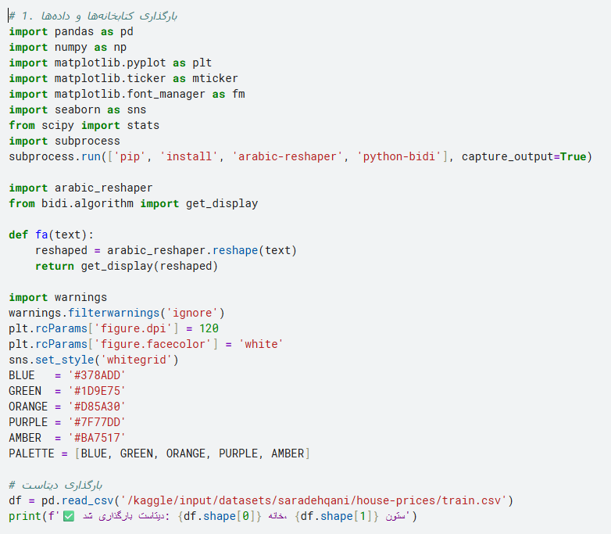
خروجی:
✅ دیتاست بارگذاری شد: 1460 خانه، 81 ستون
تحلیل :
Purpose: بارگذاری کتابخانه ‌های مورد نیاز برای تحلیل داده و مصورسازی، و خواندن مجموعه داده Ames Housing از منبع Kaggle
Main Findings: مجموعه داده با موفقیت بارگذاری شد و شامل 1460 نمونه (خانه) و 81 ستون است که 80 ستون ویژگی ورودی و 1 ستون متغیر هدف (SalePrice) می‌ باشد. کتابخانه ‌های pandas و numpy برای پردازش داده، matplotlib و seaborn برای مصورسازی، و scipy برای تحلیل آماری بارگذاری شدند.
Practical Interpretation: حجم 1460 نمونه برای انجام تحلیل‌ های آماری معنادار کافی است.
تعداد بالای ویژگی‌ ها (80 ویژگی) نشان می‌ دهد که این دیتاست اطلاعات بسیار جامعی از ابعاد مختلف یک خانه ارائه می ‌دهد(از مشخصات فیزیکی گرفته تا موقعیت مکانی و شرایط فروش،که امکان تحلیل ‌های چند بعدی دقیق را فراهم می‌ کند.)
- نگاهی به داده ها:
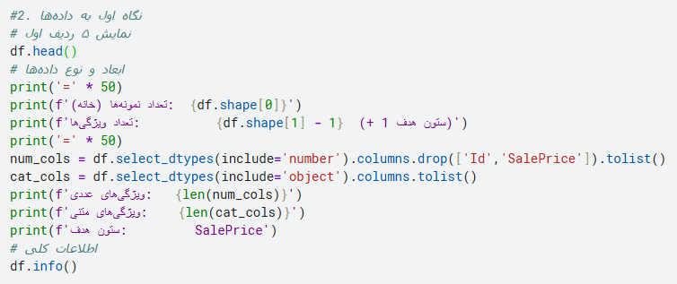
خروجی :
==================================================
تعداد نمونه‌ها (خانه): 1460
تعداد ویژگی‌ها: 80 (+ 1 ستون هدف)
==================================================
ویژگی‌های عددی: 36
ویژگی‌های متنی: 43
ستون هدف: SalePrice
<class 'pandas.core.frame.DataFrame'>
RangeIndex: 1460 entries, 0 to 1459
Data columns (total 81 columns):
dtypes: float64(3), int64(35), object(43)
memory usage: 924.0+ KB
تحلیل :
Purpose: بررسی ساختار کلی دیتاست شامل ابعاد، نوع داده‌ های هر ستون و شناسایی اولیه مقادیر گمشده پیش از شروع پاکسازی.
Main Findings: مجموعه داده شامل 1460 نمونه و 81 ستون است.
از میان ویژگی ‌های ورودی، 36 ویژگی عددی (شامل 35 ستون int64 و 3 ستون float64) و 43 ویژگی دسته ‌ای (object) وجود دارد. بررسی اولیه نشان داد که برخی ستون‌ ها دارای مقادیر گمشده هستند(LotFrontage با 1201 مقدار غیرخالی از 1460 (یعنی 17.7% مقدار گمشده)،Alley با 91 مقدار غیرخالی (93.8% گمشده)، PoolQC با 7 مقدار غیرخالی (99.5% گمشده) و MasVnrType با 588 مقدار غیرخالی (59.7% گمشده)).
Practical Interpretation: وجود مقادیر گمشده زیاد در ستون ‌هایی مثل PoolQC (99.5٪) و Alley (93.8٪) احتمالا به این معناست که اکثر خانه‌ ها اصلا به استخر یا کوچه دسترسی ندارند یعنی این مقادیر گمشده در واقع نشان ‌دهنده "ندارم" هستند(نه خطای داده)
این تفاوت مفهومی بسیار مهم است و در مرحله پاکسازی باید به درستی مدیریت شود.
همچنین وجود 43 ستون دسته‌ ای نشان می ‌دهد که بخش قابل توجهی از ویژگی ‌ها کیفی هستند.
- آمار توصیفی:
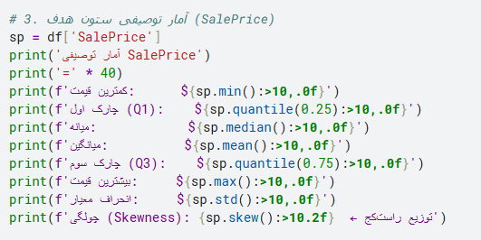
خروجی:
آمار توصیفی SalePrice
========================================
کمترین قیمت : $ 34,900
چارک اول(Q1) : $ 129,975
میانه: $ 163,000
میانگین: $ 180,921
چارک سوم(Q3) : $ 214,000
بیشترین قیمت: $ 755,000
انحراف معیار: $ 79,443
چولگی (Skewness) : توزیع راست کج 1.88 ←
تحلیل:
Purpose: استخراج و بررسی شاخص‌ های آماری پایه متغیر هدف (SalePrice) برای درک توزیع قیمت ‌ها و شناسایی ویژگی ‌های کلیدی آن پیش از مصورسازی.
Main Findings: قیمت فروش خانه‌ ها در این دیتاست بین 34,900 دلار تا 755,000 دلار متغیر است و بازه ‌ای بسیار وسیع که نشان ‌دهنده تنوع زیاد در بازار مسکن Ames است.
میانگین قیمت (180,921 دلار) به طور قابل توجهی از میانه (163,000 دلار) بالا تر است و این فاصله 17,921 دلاری نشان دهنده ی توزیع راست‌کج است.
فاصله بین چارک اول (129,975 دلار) و چارک سوم (214,000 دلار) که یعنی IQR برابر 84,025 دلار است، نشان می ‌دهد 50 درصد میانی خانه ‌ها در این بازه قیمتی قرار دارند.
انحراف معیار 79,443 دلاری، پراکندگی قابل توجه قیمت‌ ها را تایید می‌ کند و چولگی 1.88 هم به وضوح نشان ‌دهنده توزیع راست‌کج است.
Practical Interpretation: توزیع راست‌ کج با چولگی 1.88 به این معناست که اکثر خانه‌ ها در محدوده قیمتی متوسط ($ 100k تا $ 200k) قرار دارند اما تعداد محدودی از خانه ‌های لوکس با قیمت‌ های بسیار بالا وجود دارند که میانگین را به سمت بالا کشیده ‌اند.
از دید آماری، این چولگی در مدل‌ سازی رگرسیون خطی مشکل ‌ساز است زیرا اکثر الگوریتم ‌های آماری فرض نرمال بودن توزیع متغیر هدف را دارند، به همین دلیل، در مراحل بعدی از تبدیل لگاریتمی log(SalePrice+1) برای نرمال‌ سازی توزیع استفاده خواهد شد.
همچنین وجود IQR وسیع ($ 84k) نشان‌ دهنده این است که عوامل مختلفی مثل محله، کیفیت و مساحت می‌توانند تفاوت‌ های قیمتی بسیار زیادی ایجاد کنند.

- توزیع قیمت فروش:
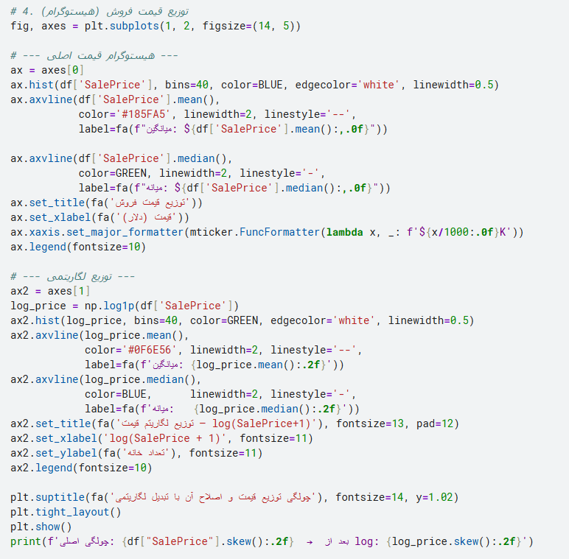
خروجی:
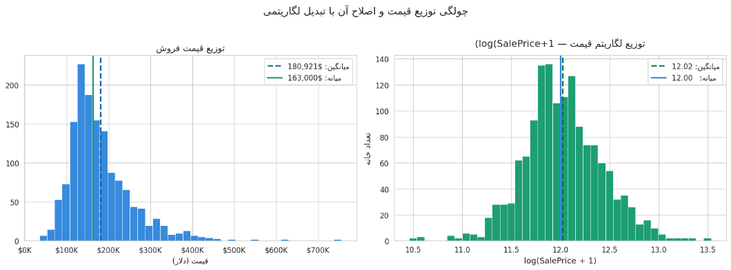
چولگی اصلی: 1.88 → بعد از log: 0.12
تحلیل:
Purpose: مصورسازی توزیع متغیر هدف SalePrice به دو صورت اصلی و لگاریتمی با هدف نمایش دیداری چولگی و ارزیابی اثربخش بودن تبدیل لگاریتمی در نرمال ‌سازی توزیع.
Main Findings: نمودار سمت چپ که توزیع اصلی میباشد، به وضوح ماهیت راست ‌کج توزیع را نشان می‌دهد، ستون ‌های بلند در سمت چپ(قیمت ‌های پایین ‌تر) و دم بلند در سمت راست(قیمت‌ های بالا).
اکثر خانه ‌ها در بازه $ 100k تا $ 200k متمرکزند و تعداد معاملات با افزایش قیمت به شدت کاهش می‌ یابد.
خط چین آبی(میانگین 180,921 دلاری) نسبت به خط سبز(میانه 163,000 دلاری) به سمت راست جابجا شده که این جابجایی 17,921 دلاری دقیقا به علت کشش خانه ‌های لوکس است.
نمودار سمت راست که توزیع لگاریتمی میباشد، تحول خوبی را نشان می ‌دهد، توزیع به شکل قابل توجهی متقارن‌ تر شده، چولگی از 1.88 به 0.12 کاهش یافته و میانگین (12.02) و میانه (12.00) تقریبا برابر شده اند.
Practical Interpretation: موفقیت تبدیل لگاریتمی در کاهش چولگی از 1.88 به 0.12(کاهش 93.6 درصدی)، نشان می‌ دهد که این تبدیل انتخاب مناسبی برای این دیتاست است.
در مدل‌ سازی رگرسیون خطی، استفاده از log(SalePrice) به عنوان متغیر هدف به جای SalePrice اصلی منجر به بهبود قابل توجه دقت مدل می ‌شود.
از دید اقتصادی هم این الگوی توزیع نشان می‌ دهد که بازار مسکن Ames عمدتا یک بازار متوسط است با تعداد محدودی معامله در سطح لوکس.

- بررسی مقادیر گمشده
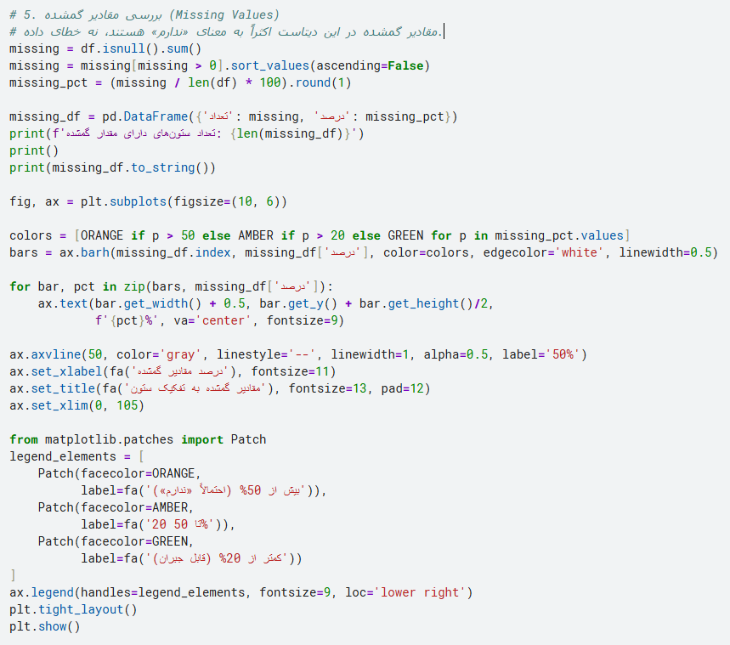
خروجی:
تعداد ستون‌های دارای مقدار گمشده: 19
تعداد | درصد
99.5 | 1453 | PoolQC
96.3 | 1406 | MiscFeature
93.8 | 1369 | Alley
80.8 | 1179 | Fence
59.7 | 872 | MasVnrType
47.3 | 690 | FireplaceQu
17.7 | 259 | LotFrontage
5.5 | 81 | GarageType
5.5 | 81 | GarageYrBlt
5.5 | 81 | GarageFinish
5.5 | 81 | GarageQual
5.5 | 81 | GarageCond
2.6 | 38 | BsmtExposure
2.6 | 38 | BsmtFinType2
2.5 | 37 | BsmtQual
2.5 | 37 | BsmtCond
2.5 | 37 | BsmtFinType1
0.5 | 8 | MasVnrArea
0.1 | 1 | Electrical
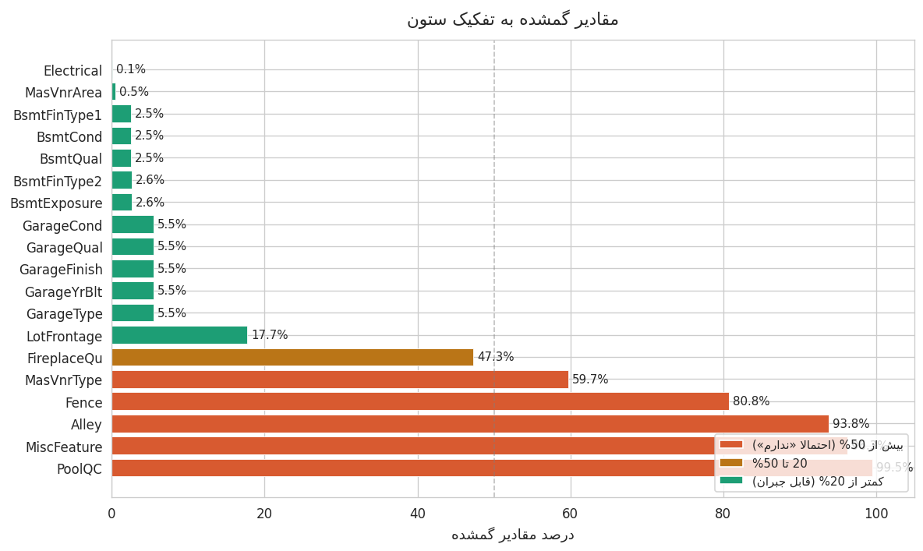
تحلیل:
Purpose: شناسایی و کمی‌ سازی مقادیر گمشده در تمام ستون ‌های دیتاست به منظور طراحی برنامه ریزی مناسب برای پاکسازی داده.
Main Findings: 19 ستون از 80 ستون ورودی، دارای مقدار گمشده هستند که در سه دسته تقسیم می‌شوند:
- دسته اول ستون‌ هایی با بیش از 50% مقدار گمشده هستند که شامل PoolQC با 99.5 %، MiscFeature با 96.3 % ، Alley با 93.8 % ، Fence با 80.8 % و MasVnrType با 59.7 % .
- دسته دوم ستون FireplaceQu با 47.3 % مقدار گمشده است.
- دسته سوم ستون‌ هایی با کمتر از 20 % مقدار گمشده هستند که شامل LotFrontage با 17.7 % و ستون ‌های مربوط به گاراژ با 5.5 % و زیرزمین با 2.5 % .
Practical Interpretation: نکته مهم این است که اکثر مقادیر گمشده در این دیتاست به معنای واقعی "گمشده" نیستند، نشان‌ دهنده "ندارم" هستند.
به عنوان مثال، PoolQC با 99.5 %مقدار گمشده به این معناست که 99.5 % خانه‌ ها اصلا استخر ندارند، نه اینکه اطلاعات استخرشان ثبت نشده باشد.(این تفاوت مفهومی بسیار مهم است زیرا اگر این مقادیر را با میانگین یا میانه پر کنیم، اطلاعات نادرستی وارد مدل می ‌کنیم. راه ‌حل درست جایگزینی با مقدار “None” یا 0 است. تنها ستون LotFrontage نیاز به عملکرد متفاوتی دارد چون عرض معبر در یک محله معمولا شبیه است، پر کردن با میانه همان محله بهترین انتخاب است.

- توزیع نوع خانه و سبک معماری
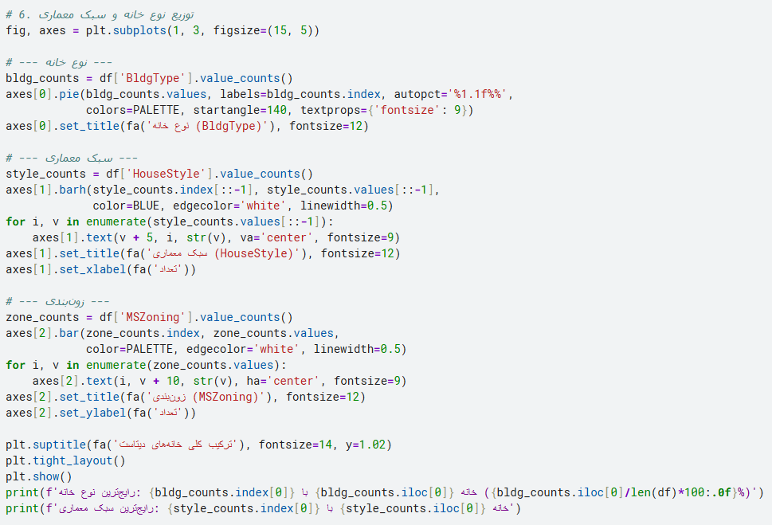
خروجی:
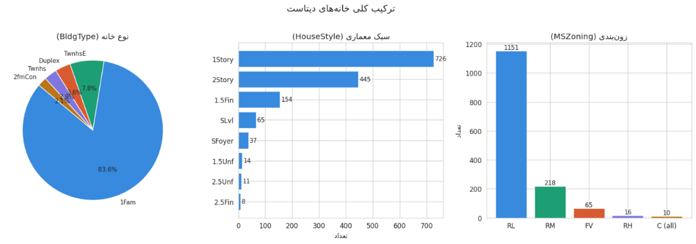
رایج ‌ترین نوع خانه: 1Fam با 1220 خانه (84%)
رایج ‌ترین سبک معماری: 1Story با 726 خانه
تحلیل:
Purpose: بررسی توزیع فراوانی انواع خانه (BldgType)، سبک‌ های معماری (HouseStyle) و زون ‌بندی (MSZoning) برای درک ترکیب کلی بازار مسکن شهر Ames.
Main Findings: از نظر نوع خانه، 83.6 % از کل نمونه‌ ها (1220 خانه) از نوع تک‌ خانواده مستقل (1Fam) هستند و مابقی شامل Townhouse End Unit با 7.8 %، Duplex با 3.6 % و Two-Family Conversion با 2.1 % سهم بسیار کمتری دارند.
از نظر سبک معماری، خانه‌ های یک ‌طبقه (1Story) با 726 نمونه (49.7 %) بیشترین سبک هستند و خانه‌ های دو طبقه (2Story) با 445 نمونه (30.5 %) در رتبه دوم قرار دارند.
از نظر زون ‌بندی نیز اکثریت خانه‌ ها (1151 نمونه، 78.8 %) در منطقه مسکونی کم ‌تراکم (RL) قرار دارند.
Practical Interpretation: تمرکز بسیار بالای خانه ‌های تک ‌خانواده (83.6 %) نشان ‌دهنده ماهیت مسکونی و آرام شهر Ames است که یک شهر دانشگاهی کوچک است.
این عدم توازن در توزیع نوع خانه (class imbalance) در مدل ‌سازی باید در نظر قرار گیرد زیرا مدل ‌ها ممکن است برای پیش‌ بینی انواع کمتر مثل Duplex عملکرد ضعیف ‌تری داشته باشند.
همچنین بهتر بودن زون ‌بندی RL نشان می‌ دهد که این دیتاست عمدتا نماینده بازار مسکن مناطق مسکونی کم ‌تراکم است و نتایج آن را ممکن است نتوانیم برای مناطق تجاری یا صنعتی تعمیم بدهیم.

- بررسی نرمال بودن(Q-Q Plot)
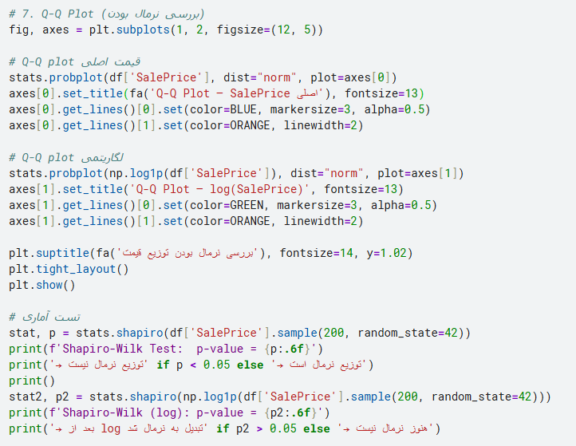
خروجی:
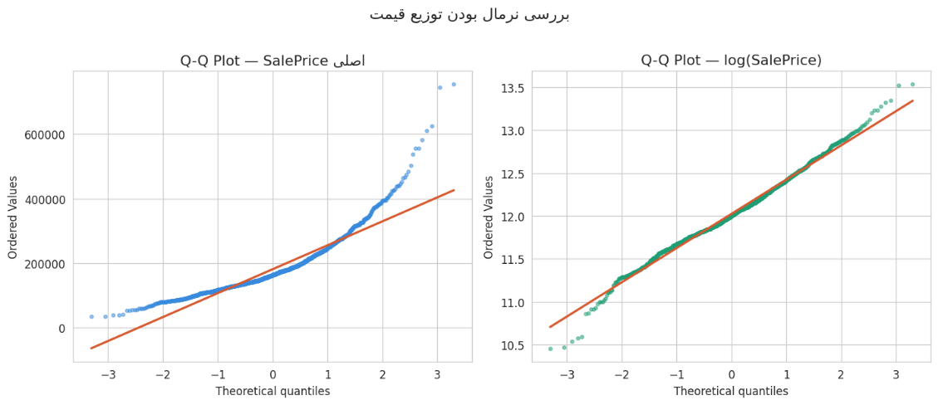
Shapiro-Wilk Test: p-value = 0.000000 → توزیع نرمال نیست
Shapiro-Wilk (log): p-value = 0.003319 → هنوز نرمال نیست

تحلیل:
Purpose: ارزیابی آماری انطباق توزیع SalePrice با توزیع نرمال از طریق نمودار Quantile-Quantile و تست Shapiro-Wilk، و مقایسه آن با نسخه لگاریتمی.
Main Findings: در نمودار Q-Q Plot، اگر داده‌ ها از توزیع نرمال پیروی کنند، تمام نقاط باید روی خط قرمز قرار گیرند.
نمودار سمت چپ (SalePrice اصلی) نشان می ‌دهد که نقاط در ناحیه چپ یعنی چارک‌ های پایین،زیر خط و در ناحیه راست یعنی چارک ‌های بالا، به شدت بالای خط قرار گرفته ‌اند و این الگوی انحراف رایج توزیع راست ‌کج است.
تست آماری Shapiro-Wilk با p-value برابر 0.0000 فرض صفر نرمال بودن را با قاطعیت رد می‌ کند.
نمودار سمت راست (log(SalePrice)) بهبود خوبی را نشان می ‌دهد به صورتی که نقاط به مراتب نزدیک ‌تر به خط قرمز قرار گرفته‌ اند(هرچند p-value برابر 0.003 نشان می ‌دهد که حتی پس از تبدیل لگاریتمی، توزیع کاملا نرمال نیست).
Practical Interpretation: نتیجه تست Shapiro-Wilk برای SalePrice اصلی (p=0.000000) یعنی احتمال اینکه این داده‌ ها از توزیع نرمال باشند کلا صفر است.
p-value برابر با 0.003 برای نسخه لگاریتمی هنوز کمتر از آستانه 0.05 است اما این موضوع در عمل مشکل جدی ای ایجاد نمی ‌کند زیرا با حجم نمونه بزرگ (n=1460)، تست Shapiro-Wilk بسیار حساس است و حتی انحرافات بسیار کوچک از نرمال را تشخیص می‌ دهد.
نمودار Q-Q Plot نشان می‌ دهد که نسخه لگاریتمی برای اهداف مدل ‌سازی به اندازه کافی به توزیع نرمال نزدیک است و استفاده از آن در رگرسیون خطی دلیل آماری دارد.
- قیمت به تفکیک کیفیت(Boxplot)
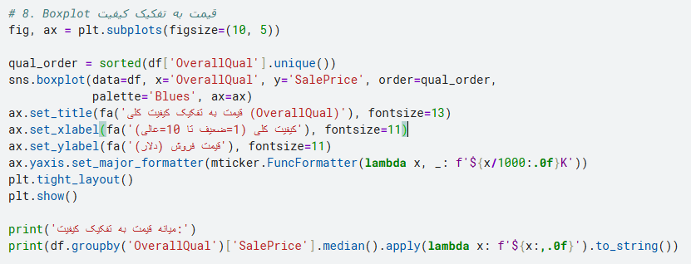
خروجی:
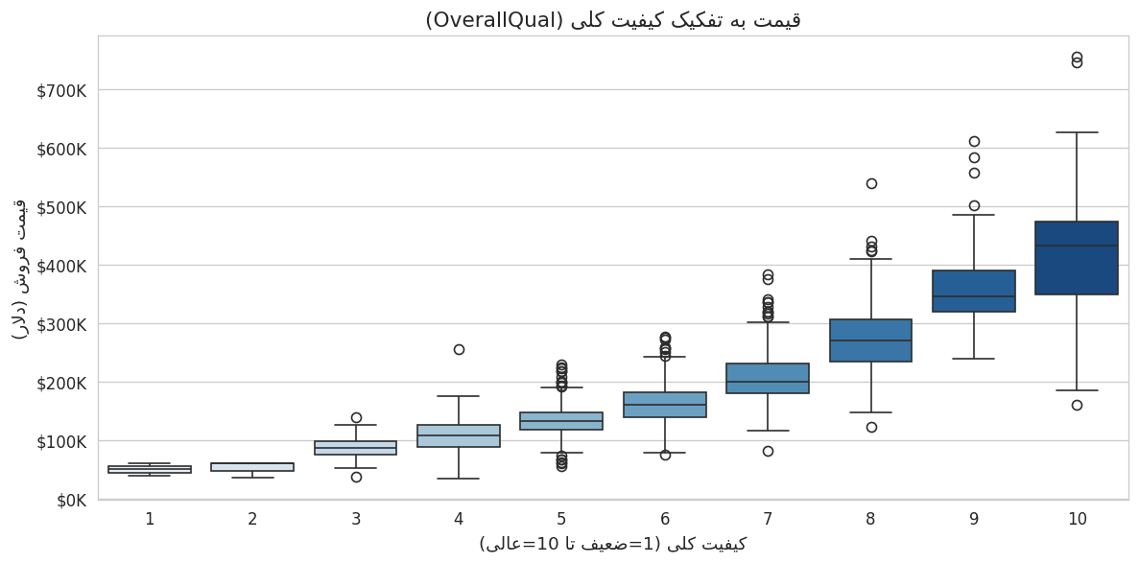
میانه قیمت به تفکیک کیفیت:
OverallQual
$ 50,150 | 1
$ 60,000 | 2
$ 86,250 | 3
$ 108,000 | 4
$ 133,000 | 5
$ 160,000 | 6
$ 200,141 | 7
$ 269,750 | 8
$ 345,000 | 9
$ 432,390 | 10
تحلیل:
Purpose: بررسی رابطه بین کیفیت کلی خانه (OverallQual) و قیمت فروش از طریق نمودار Boxplot که علاوه بر میانه، پراکندگی و outlier هر گروه را نیز نمایش می ‌دهد.
Main Findings: نمودار Boxplot رابطه یکنواخت و صعودی واضحی بین کیفیت و قیمت نشان می ‌دهد.
میانه قیمت از 50,150 دلار در کیفیت 1 به 432,390 دلار در کیفیت 10 رسیده(افزایشی برابر 8.6).
نکته مهم ‌تر این است که پراکندگی قیمت (ارتفاع جعبه یا IQR) با افزایش کیفیت،بیشتر می ‌شود( IQR برای کیفیت 7 تا 10 بسیار وسیع ‌تر از کیفیت 1 تا 4 است.،همچنین outlier ها در سطوح کیفیت 5 تا 10 مشاهده می ‌شوند)
ضریب همبستگی پیرسون بین OverallQual و SalePrice برابر 0.79 است که قوی ‌ترین همبستگی در کل دیتاست است.
Practical Interpretation: رابطه 0.79 بین کیفیت و قیمت نشان می ‌دهد که OverallQual قوی ‌ترین قدرت پیش ‌بینی قیمت در این دیتاست را دارد.
افزایش هر سطح کیفیت به طور میانگین 14,800 دلار به قیمت اضافه می‌ کند( بر طبق ضریب رگرسیون خطی که در بخش مدل‌ سازی به دست آمد).
افزایش پراکندگی قیمت در سطوح کیفیت بالا نشان می ‌دهد که در خانه ‌های لوکس، عوامل دیگری مانند محله و مساحت نقش تعیین ‌کننده ‌تری دارند یعنی کیفیت بالا شرط لازم است اما کافی نیست.
وجود outlier در سطح کیفیت 5 و 6 احتمالا مربوط به خانه‌ هایی در محله ‌های بسیار گران ‌قیمت است که با وجود کیفیت متوسط، قیمت بالایی دارند.

- ویژگی های کلیدی(Scatter Plot)
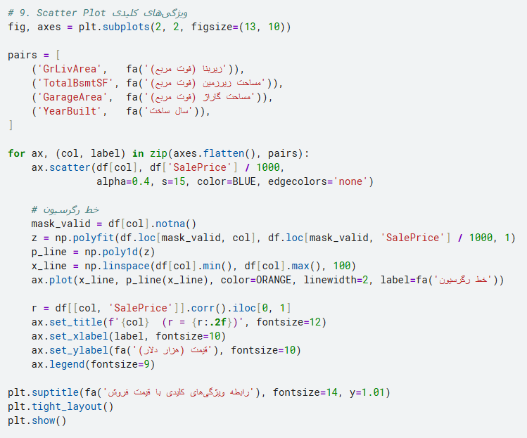
خروجی:
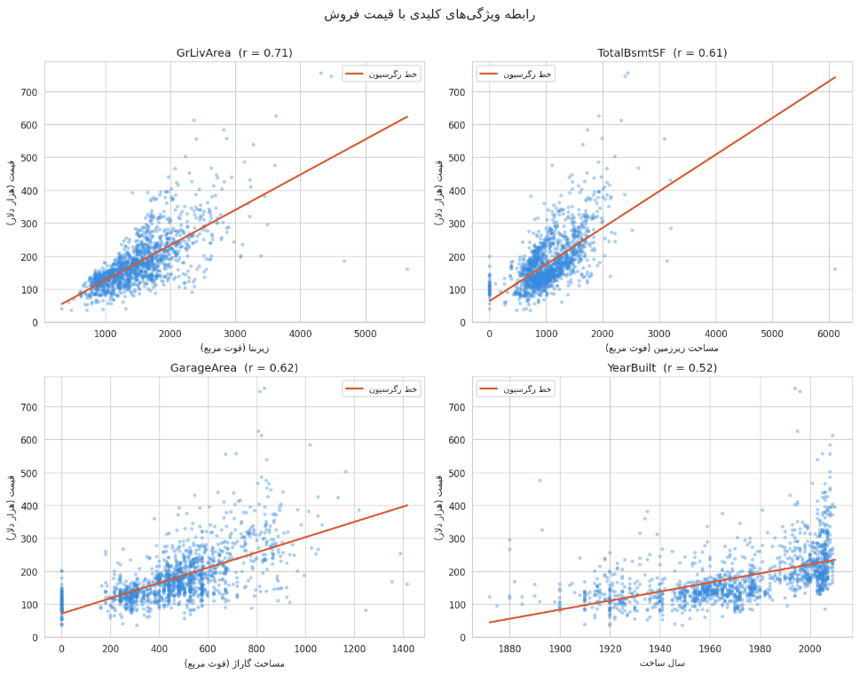
تحلیل:
Purpose: بررسی تصویری رابطه خطی بین چهار ویژگی مهم عددی (GrLivArea، TotalBsmtSF، GarageArea، YearBuilt) و قیمت فروش، همراه با خط رگرسیون برای کمی‌ سازی این رابطه.
Main Findings:
GrLivArea با ضریب همبستگی r=0.71 قوی ‌ترین رابطه مساحتی با قیمت را دارد؛
خط رگرسیون نشان می‌ دهد به ازای هر 100 فوت مربع افزایش زیربنا، قیمت به طور میانگین 9,000 دلار افزایش می‌ یابد.
TotalBsmtSF با r=0.61 رابطه مثبت قابل توجهی دارد اما تجمع نقاط در مساحت صفر (خانه ‌های بدون زیرزمین) توزیع را غیرخطی می ‌کند.
GarageArea با r=0.62 رابطه مثبتی نشان می‌ دهد و تجمع نقاط در صفر مربوط به خانه‌ های بدون گاراژ است.
YearBuilt با r=0.52 ضعیف ‌ترین رابطه را دارد و پراکندگی زیاد نقاط در خانه ‌های قدیمی ‌تر نشان ‌دهنده تأثیر عوامل دیگر مثل بازسازی است.
Practical Interpretation: وجود چند نقطه پرت در نمودار GrLivArea(خانه ‌هایی با زیربنای بالای 4000 فوت مربع اما قیمت پایین) نشان می ‌دهد که زیربنای بسیار بزرگ به تنهایی قیمت بالا را تضمین نمی ‌کند و عوامل دیگری مثل محله و کیفیت ساخت، نقش تعیین‌ کننده دارند، این نقاط پرت در مرحله پاکسازی با روش IQR حذف شدند.
رابطه ضعیف ‌تر YearBuilt (r=0.52) نسبت به مساحت ‌ها نشان می ‌دهد که سن خانه به تنهایی نمیتواند قدرت پیش بینی قوی ای داشته باشد و یک خانه قدیمی بازسازی ‌شده می‌ تواند ارزش بالاتری نسبت به خانه جدید ارزان‌ ساز داشته باشد.

- ذخیره نسخه اصلی و بعد شروع پاکسازی
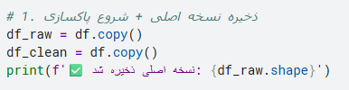
خروجی:
نسخه اصلی ذخیره شد: (1460, 81)
تحلیل:
Purpose: پیش از اعمال هرگونه تغییر بر روی داده‌ ها، یک نسخه کامل از دیتاست اصلی تحت نام df_raw ذخیره می ‌شود تا در مراحل بعدی امکان مقایسه قبل و بعد از پاکسازی فراهم باشد و در صورت نیاز بتوان به داده ‌های اولیه بازگشت.
Main Findings: نسخه اصلی دیتاست با ابعاد (1460, 81) با موفقیت ذخیره شد. این نسخه شامل تمام 1460 نمونه و 81 ستون بدون هیچ‌ گونه تغییری است.
Practical Interpretation: ذخیره نسخه اصلی یکی از اصول بنیادین در علم داده است.
این کار به علت اینکه باعث میشود بتوان تاثیر پاکسازی را به صورت کمی مقایسه کرد و همچنین به علت اینکه اگر پاکسازی بیش از حد باشد و داده های مفیدی حذف شوند میتواند کمک کند به داده های اصلی بازگردیم و کمک میکند بتوانیم در مرحله دیداری سازی تاثیر پاکسازی را به صورت دیداری و مقایسه ای نشان بدهیم در این پروژه انجام شد.

- پر کردن مقادیر گمشده
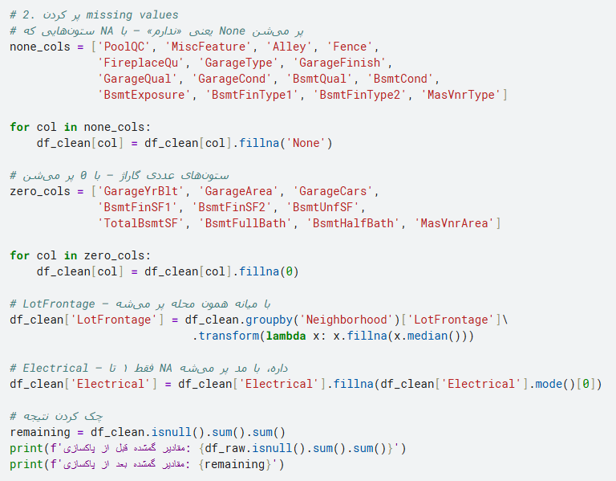
خروجی:
مقادیر گمشده قبل از پاکسازی: 7829
مقادیر گمشده بعد از پاکسازی: 0

تحلیل:
Purpose: رفع مقادیر گمشده 19 ستون دیتاست با استفاده از سه راهکار متفاوت بر اساس ماهیت هر ستون، به طریقی که اطلاعات واقعی داده حفظ شود و هیچ اطلاعات نادرستی وارد مدل نشود.
Main Findings: در مجموع 7829 مقدار گمشده در دیتاست وجود داشت که با سه روش متفاوت پر شدند.
روش اول: ستون‌ هایی که NA در آن ‌ها به معنای "ندارم" است(PoolQC، MiscFeature، Alley، Fence، FireplaceQu و ستون‌ های گاراژ و زیرزمین) با مقدار "None" یا 0 جایگزین شدند.
روش دوم: ستون LotFrontage که نشان ‌دهنده عرض معبر است با میانه همان محله پر شد زیرا عرض معبر در یک محله معمولا شبیه است و این روش قابل قبول ترین تخمین است.
روش سوم: ستون Electrical که تنها 1 مقدار گمشده داشت، با مد که رایج ‌ترین مقدار است، جایگزین شد.
پس از اعمال این تغییرات، تعداد مقادیر گمشده از 7829 به 0 رسید.
Practical Interpretation: استفاده از سه راهکار متفاوت به جای یک روش یکسان برای همه ستون ‌ها نشان‌ دهنده درک عمیق ‌تر از ماهیت داده است.
جایگزینی NA با "None" برای ستون ‌هایی مثل PoolQC از یک خطای رایج جلوگیری می‌کند،اگر این مقادیر را با میانگین پر می‌کردیم، به مدل می‌ گفتیم خانه ‌هایی که اصلا استخر ندارند، استخری با کیفیت متوسط دارند، که این نادرست است.
پر کردن LotFrontage با میانه محله نیز از دانش دامین (domain knowledge) استفاده می‌ کند، خانه ‌های یک محله معمولا در خیابان‌ هایی با عرض مشابه قرار دارند.
- حذف داده های پرت (Outlier)
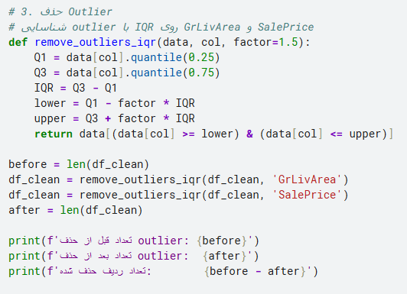
خروجی:
تعداد قبل از حذف outlier : 1460
تعداد بعد از حذف outlier : 1373
تعداد ردیف حذف شده: 87
تحلیل:
Purpose: شناسایی و حذف داده ‌های پرت (outlier) از دیتاست با استفاده از روش IQR (Interquartile Range) روی دو ستون GrLivArea و SalePrice، به منظور بهبود کیفیت داده و افزایش دقت مدل‌ سازی.
Main Findings: روش IQR برای هر ستون بازه مجاز [Q1 - 1.5×IQR, Q3 + 1.5×IQR] را محاسبه کرده و هر مقداری خارج از این بازه را به عنوان outlier شناسایی کرد.
برای SalePrice، کران بالایی برابر 340,037 دلار محاسبه شد.
برای GrLivArea نیز مقادیر بالای 2776 فوت مربع به عنوان outlier شناسایی شدند.
در نتیجه ی این عملیات، 87 ردیف (5.9 % از کل داده ‌ها) حذف شدند و تعداد نمونه‌ ها از 1460 به 1373 کاهش یافت.
Practical Interpretation: حذف 5.9 % از داده ‌ها توانست تناسب خوبی بین حفظ حجم داده و بهبود کیفیت آن ایجاد کند.
انتخاب روش IQR به جای روش‌ های مبتنی بر میانگین و انحراف معیار (مثل z-score) بهتر است زیرا داده ‌های پرت، خود میانگین را جابجا می ‌کنند و این روش ‌ها را ناپایدار می‌ کنند، در حالی که IQR به عنوان یک معیار مقاوم (robust) تحت تأثیر outlier قرار نمی‌ گیرد.
همچنین اعمال روش IQR روی GrLivArea باعث حذف چند خانه با زیر بنای بسیار بالا (بالای 4000 فوت مربع) اما با قیمت پایین شد، که احتمال دارد ناشی از خطای ثبت داده یا شرایط خاص فروش بوده باشند.

- تبدیل نوع داده
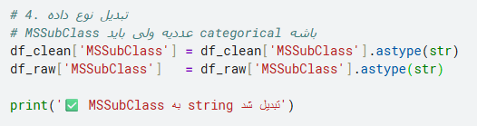
خروجی:
MSSubClass به string تبدیل شد.
تحلیل:
Purpose: اصلاح نوع داده ستون MSSubClass از عددی (int64) به دسته‌ ای (string)، چون این ستون کد های نوع خانه را نشان می ‌دهد و ماهیت دسته ‌ای دارد نه عددی.
Main Findings: ستون MSSubClass که کد نوع خانه را نشان می ‌دهد (مثلا کد 60 یعنی خانه دوطبقه ساخته شده بعد از 1946)، به اشتباه به صورت عددی (int64) ذخیره شده بود.
این ستون هم در df_clean و هم در df_raw به نوع string تبدیل شد.
Practical Interpretation: این تبدیل از یک خطای رایج در مدل‌ سازی جلوگیری می‌کند.
اگر MSSubClass به صورت عددی در مدل استفاده شود، الگوریتم فرض می‌کند که کد 160 دو برابر کد 80 است، در حالی که این اعداد فقط کد هستند و هیچ رابطه کمی با یکدیگر ندارند.
با تبدیل به string، در مرحله مدل‌ سازی این ستون به درستی به صورت دسته ‌ای (categorical) با استفاده از Label Encoding یا One-Hot Encoding پردازش خواهد شد.

- مقایسه قبل و بعد پاکسازی
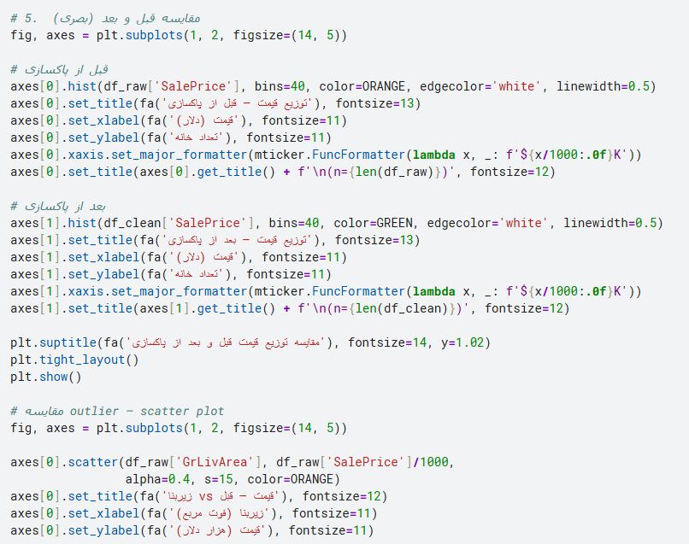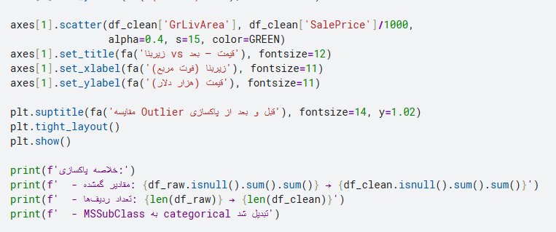
خروجی:
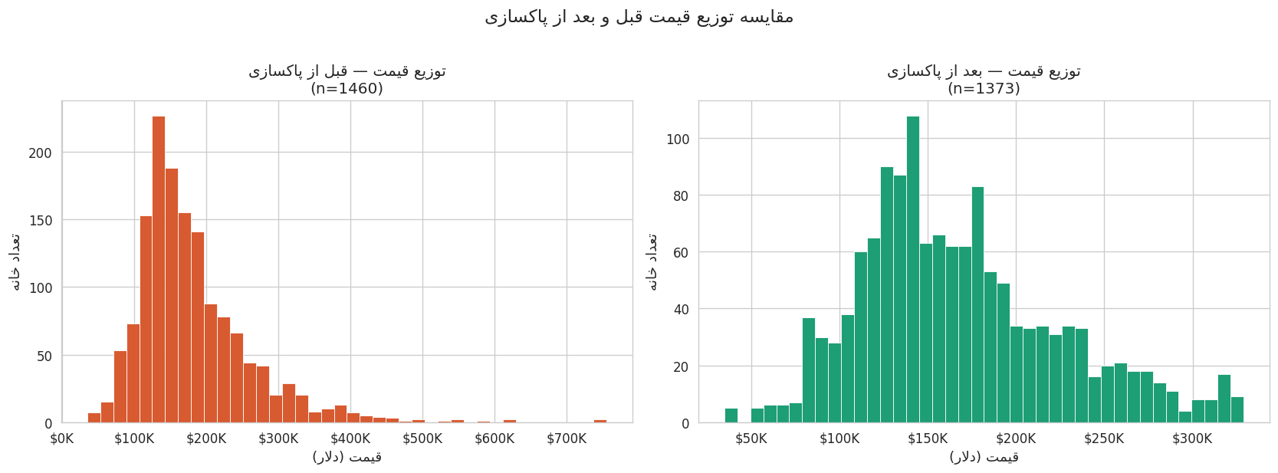
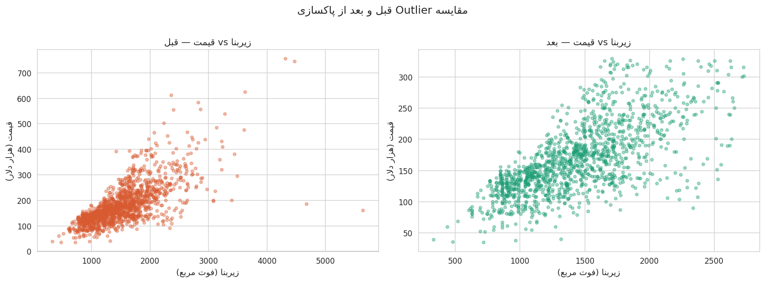
خلاصه پاکسازی:
- مقادیر گمشده: 7829 → 0
- تعداد ردیف‌ها: 1460 → 1373
- MSSubClass به categorical تبدیل شد

تحلیل:
Purpose: به تصویر کشیدن تاثیر مراحل پاکسازی از طریق مقایسه بصری توزیع قیمت و رابطه زیربنا،
قیمت قبل و بعد از پاکسازی، به منظور ارزیابی کمی و کیفی تاثیر تصمیمات پاکسازی.
Main Findings: نمودار هیستوگرام، تفاوت را به خوبی نشان می ‌دهد.
قبل از پاکسازی (نمودار نارنجی، n=1460)، توزیع دم بلندی تا $ 700k دارد و چند خانه با قیمت بالای $ 600k مشاهده می‌ شود.
بعد از پاکسازی (نمودار سبز، n=1373)، بازه قیمتی در محدوده ی $ 50k تا $ 320k کم شده و توزیع متعادل ‌تری دارد.
نمودار Scatter Plot ، تاثیر حذف outlier را بر رابطه زیربنا/قیمت نشان می ‌دهد؛ قبل از پاکسازی، چند نقطه پرت با زیربنای بالای 4000 فوت مربع و قیمت‌ های بسیار بالا وجود دارند که رابطه خطی را مخدوش می‌کنند.
بعد از پاکسازی، رابطه خطی بسیار واضح‌ تر و منظم ‌تر شده است.

- آمار توصیفی کامل
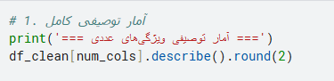
خروجی:
=== آمار توصیفی ویژگی‌ های عددی ===
تحلیل:
Purpose: محاسبه و بررسی شاخص‌ های آماری پایه برای تمام 35 ویژگی عددی دیتاست پاکسازی ‌شده برای درک کلی از توزیع، پراکندگی و دامنه هر ویژگی پیش از تحلیل ‌های عمیق ‌تر.
Main Findings: پس از پاکسازی، دیتاست نهایی شامل 1373 نمونه و 35 ویژگی عددی است.
مهم ‌ترین نتایج از جدول آمار توصیفی:
میانگین کیفیت کلی (OverallQual) 5.95 از 10 است که نشان‌ دهنده تمرکز خانه‌ ها در سطح کیفیت متوسط رو به بالاست.
میانگین سال ساخت 1970 و میانگین سال بازسازی 1983 است که فاصله 13 ساله بین آن ‌ها نشان می ‌دهد بسیاری از خانه ‌ها پس از ساخت باز سازی شده ‌اند.
میانگین مساحت زمین (LotArea) برابر 10022 فوت مربع با انحراف معیار 8198 است که پراکندگی بسیار زیادی را نشان می ‌دهد.
میانگین مساحت گاراژ 454 فوت مربع و میانگین مساحت زیرزمین تکمیل‌شده 407 فوت مربع است.
حداکثر LotArea برابر 164660 فوت مربع در مقابل میانه 9245 فوت مربع نشان ‌دهنده وجود زمین‌ های بسیار بزرگ در دیتاست است.
Practical Interpretation: فاصله بزرگ بین میانگین و میانه در ستون LotArea (میانگین 10022 در مقابل میانه 9245) و انحراف معیار بالای 8198 نشان می ‌دهد که این ویژگی هنوز دارای چولگی قابل توجهی است و outlier های بزرگ در آن باقی مانده ‌اند، این موضوع توضیح می ‌دهد که چرا همبستگی LotArea با SalePrice نسبتا پایین (r=0.26) است(یک زمین بسیار بزرگ در یک محله ارزان ‌قیمت لزوما قیمت بالایی ندارد.)
همچنین فاصله ۱۳ ساله بین میانگین سال ساخت (1970) و سال بازسازی (1983) نشان می ‌دهد که بازسازی معمولاً حدود یک دهه پس از ساخت انجام می‌ شود که با چرخه‌ های معمول نوسازی مسکن همخوانی دارد.
- توزیع ویژگی ‌های عددی
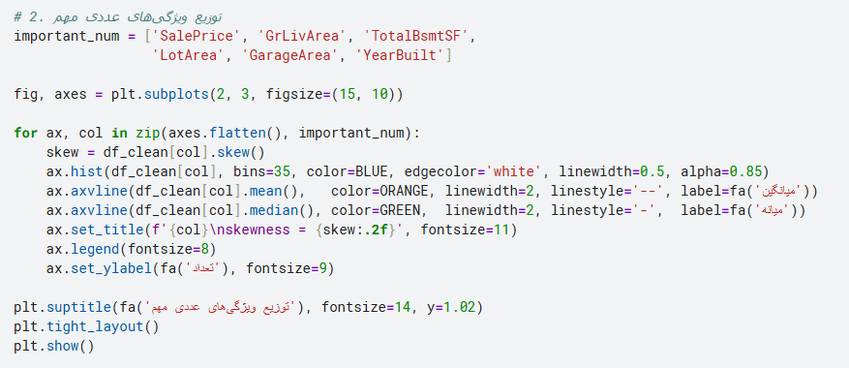
خروجی:
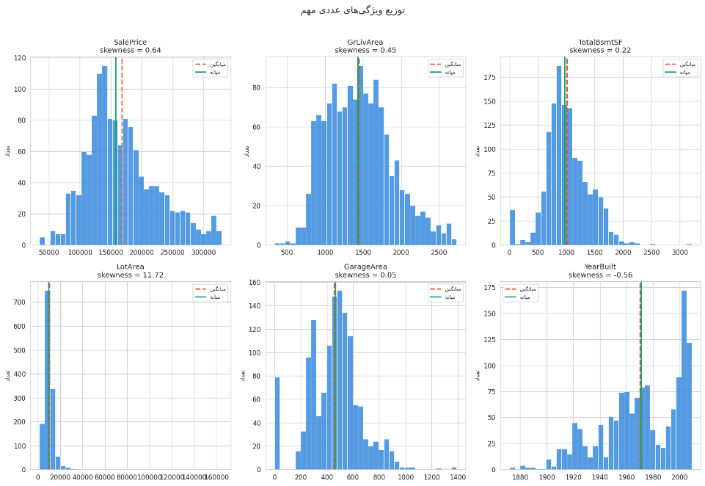
تحلیل:
Purpose: بررسی شکل توزیع شش ویژگی عددی مهم (SalePrice، GrLivArea، TotalBsmtSF، LotArea، GarageArea، YearBuilt) از طریق هیستوگرام همراه با خطوط میانگین و میانه، برای شناسایی چولگی و ارزیابی نیاز به تبدیل داده.
Main Findings: هر شش ویژگی، الگوی توزیع متفاوتی دارند.
SalePrice با skewness=0.64 پس از حذف outlier توزیع بهتری نسبت به قبل (skewness=1.88) دارد.
GrLivArea با skewness=0.45 توزیع نسبتا متقارنی دارد با تمرکز در بازه 1000 تا 1500 فوت مربع.
TotalBsmtSF با skewness=0.22 نزدیک‌ ترین توزیع به نرمال در بین ویژگی‌ های مساحتی است.
LotArea با skewness=11.72 شدید ترین چولگی را دارد(اکثر زمین ‌ها کوچک هستند اما چند زمین بسیار بزرگ وجود دارد.)
GarageArea با skewness=0.05 تقریبا توزیع نرمال دارد با این تفاوت که تجمع نقاط در صفر مربوط به خانه ‌های بدون گاراژ است.
YearBuilt با skewness=‎-0.56 توزیع چپ‌کج دارد یعنی خانه‌ های جدید تر (دهه 1970 به بعد) بیشتر هستند.
Practical Interpretation: تنوع در شکل توزیع ویژگی‌ ها اهمیت بالایی در مدل ‌سازی دارد.
LotArea با skewness=11.72 به تبدیل لگاریتمی نیاز دارد(خیلی زیاد) چون بدون این تبدیل، این ویژگی در مدل رگرسیون خطی مدل را خراب میکند.
چپ‌کج بودن YearBuilt (skewness=‎-0.56) نشان می ‌دهد که بازار مسکن Ames در دوره 2006 تا 2010 بیشتر شامل خانه ‌های ساخته ‌شده در دهه ‌های اخیر بوده است که با رشد شهری پس از جنگ دوم جهانی همخوانی دارد.
همگرایی میانگین و میانه در GarageArea و TotalBsmtSF نشان می ‌دهد که این ویژگی ‌ها توزیع نسبتا متقارنی دارند و می‌توان آن‌ ها را بدون تبدیل وارد مدل کرد.

- تأثیر کیفیت بر قیمت
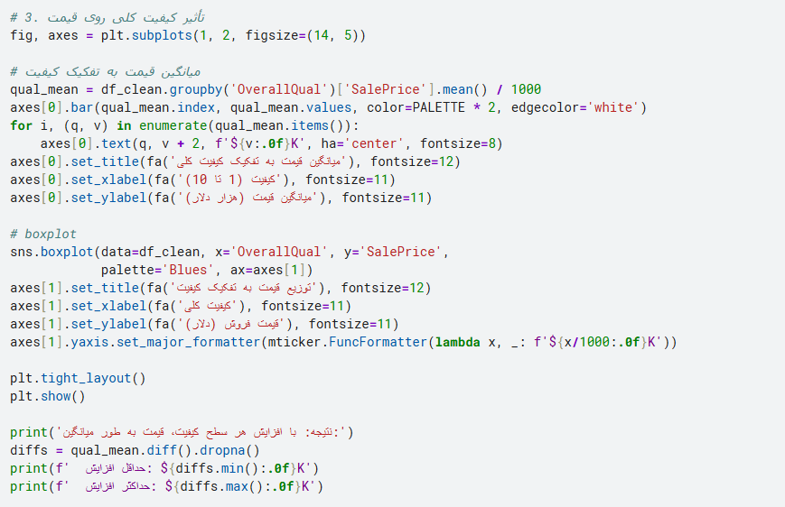
خروجی:
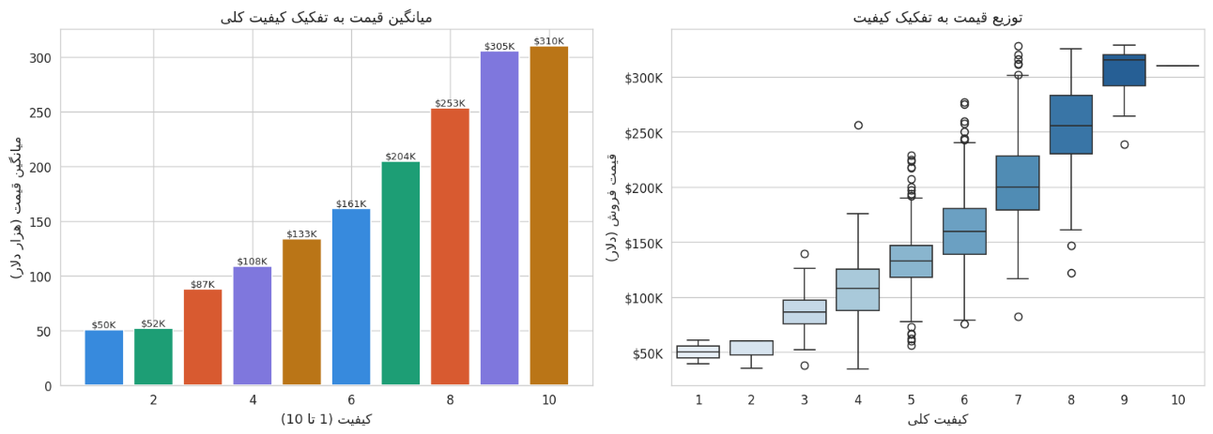
نتیجه:با افزایش هر سطح کیفیت، قیمت به طور میانگین:
حداقل افزایشی که یافته: $ 2k
حداکثر افزایشی که یافته: $ 52k
تحلیل:
Purpose: تحلیل کمی رابطه بین OverallQual و SalePrice از طریق دو نمودار که کامل کننده ی همدیگر هستند(Bar Chart برای نمایش میانگین قیمت هر سطح و Boxplot برای نمایش توزیع کامل قیمت در هر سطح کیفیتی)
Main Findings: Bar Chart، میانگین قیمت به تفکیک کیفیت را نشان می ‌دهد که رابطه پله ‌ای و یکنواختی بین کیفیت و قیمت وجود دارد(از $ 50k در کیفیت 1 تا $ 310k در کیفیت 10) که حداقل افزایش بین دو سطح متوالی $ 2k(بین کیفیت 1 و 2) و حداکثر آن $ 52k (بین کیفیت 7 و 8) است.
Boxplot توزیع قیمت در هر سطح را نشان می ‌دهد و یک الگوی مهم را نشان میدهد:
پراکندگی قیمت (ارتفاع جعبه) در سطوح کیفیت 7 تا 10 بیشتر از سطوح پایین ‌تر است.
همچنین outlier در سطوح 5 تا 10 نیز مشاهده می ‌شوند.
Practical Interpretation: افزایش ناگهانی $ 52k بین کیفیت 7 و 8 یک نقطه شکست (breakpoint) مهم در بازار مسکن Ames است(خانه ‌هایی که از کیفیت "خوب" به "خیلی خوب" پیشرفت میکنند، جهش قیمتی قابل توجهی تجربه می‌ کنند.)
افزایش پراکندگی در سطوح بالاتر این نکته مهم را نشان می‌ دهد که در بازار لوکس، کیفیت ساخت، شرط لازم است اما کافی نیست(یک خانه با کیفیت 9 در محله MeadowV (ارزان‌ ترین محله) می ‌تواند نصف قیمت همان کیفیت در محله NridgHt (گران‌ ترین محله) باشد)، این نتیجه اهمیت بالای اثر تعاملی (interaction effect) بین کیفیت و محله را نشان می‌ دهد که در Heatmap بخش مصورسازی به آن پرداخته شده.

- رابطه مساحت با قیمت
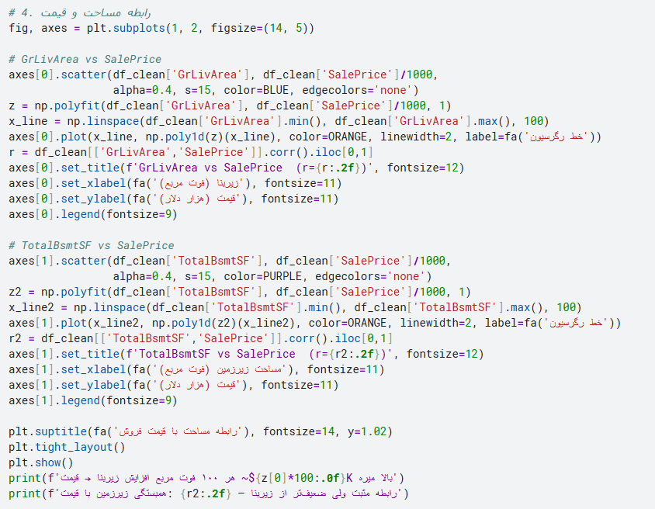
خروجی:
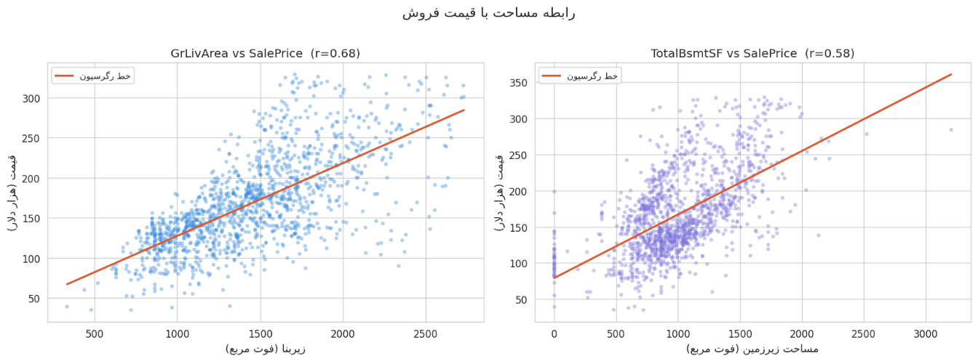
قیمت $ 9k بالا میره => هر ۱۰۰ فوت مربع افزایش زیر بنا
همبستگی زیر زمین با قیمت: 0.58 یعنی رابطه مثبت ولی ضعیف ‌تر از زیربنا

تحلیل:
Purpose: بررسی و کمی ‌سازی رابطه بین دو مساحت مهم(زیر بنای زندگی (GrLivArea) و مساحت زیر زمین (TotalBsmtSF)) با قیمت فروش از طریق Scatter Plot همراه با خط رگرسیون.
Main Findings: GrLivArea با ضریب همبستگی r=0.68 قوی ‌ترین رابطه مساحتی با قیمت را دارد. خط رگرسیون نشان می ‌دهد به ازای هر 100 فوت مربع افزایش زیربنا، قیمت به طور میانگین 9,000 دلار افزایش می ‌یابد.
نقاط داده به طور نسبتا منظمی در اطراف خط رگرسیون پراکنده‌ اند که نشانه رابطه خطی قوی است. TotalBsmtSF با r=0.58 رابطه مثبت ضعیف‌ تری دارد. تجمع قابل توجهی از نقاط در مساحت صفر وجود دارد (خانه ‌های بدون زیر زمین) که رابطه را از حالت کاملا خطی خارج می ‌کند و پراکندگی نقاط در این نمودار بیشتر از GrLivArea است.
Practical Interpretation: تفاوت ضریب همبستگی بین GrLivArea (r=0.68) و TotalBsmtSF (r=0.58) از منظر اقتصادی معنا دار است(خریداران به زیر بنای بالای زمین (فضای زندگی قابل استفاده روزانه) بیشتر از زیر زمین ارزش می‌ دهند).
این نتیجه همچنین با نتایج K-Means Clustering نیز تأیید شده است: خوشه 3 با زیر بنای بالا اما زیر زمین کوچک ($ 183k) گران ‌تر از خوشه 0 با زیر بنای مشابه اما زیر زمین بزرگ‌تر ($ 158k) است.
همچنین پراکندگی بیشتر نقاط در نمودار TotalBsmtSF نشان می ‌دهد که این ویژگی به تنهایی قدرت پیش بینی کمی برای قیمت دارد و تاثیر آن به عوامل دیگری مثل نوع تکمیل زیرزمین (GLQ vs Unf) بستگی دارد.

- تحلیل زمانی
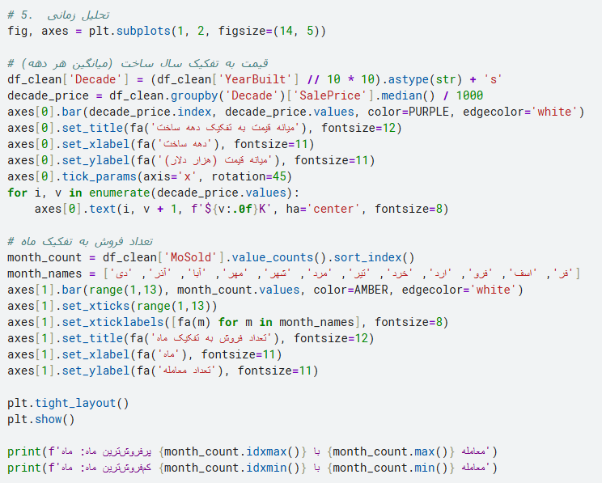
خروجی:
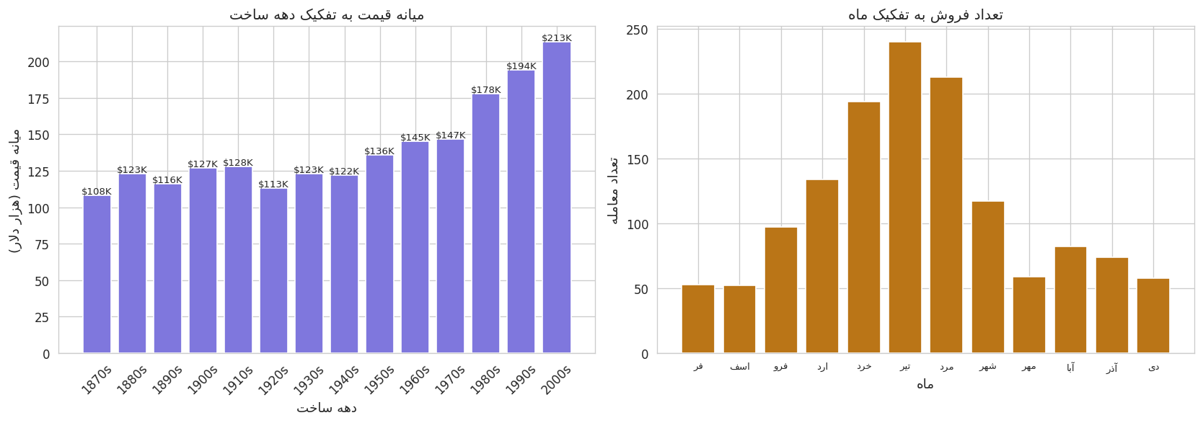
پر فروش‌ ترین ماه: ماه 6 با 240 معامله
کم ‌فروش ‌ترین ماه: ماه 2 با 52 معامله

تحلیل:
Purpose: بررسی دو بعد زمانی مهم در دیتاست(روند قیمت به تفکیک دهه ساخت و الگوی فصلی فروش به تفکیک ماه) برای درک تأثیر زمان بر ارزش و رفتار بازار مسکن.
Main Findings: نمودار میانه قیمت به تفکیک دهه ساخت، روند صعودی کلی را نشان می ‌دهد یعنی از $ 108k برای خانه ‌های دهه 1870 تا $ 213k برای خانه‌ های دهه 2000، تقریبا دو برابر افزایش یافته.
با این حال روند کاملا خطی نیست(دهه ‌های 1890، 1910 و 1920 کاهش نسبی قیمت نسبت به دهه قبل را نشان می ‌دهند که احتمال دارد مربوط به سبک ‌های معماری آن دوره یا کیفیت مصالح استفاده ‌شده باشد.)
از نظر فصلی، بیشترین معاملات در ماه ‌های 5، 6 و 7 انجام شده‌ اند(ماه 7 سال 2066 با 62 معامله پر معماله ترین دوره بود).
داده ‌های سال 2010 ناقص هستند که دلیل کاهش چشمگیر تعداد معاملات در آن سال است.
میانه قیمت در ماه 9 ($ 179k) نسبت به ماه1 ($ 143k) تفاوت 25 درصدی دارد.
Practical Interpretation: روند صعودی قیمت با افزایش سال ساخت از دید اقتصادی باز هم منطقی است چون خانه ‌های جدید تر از استاندارد های ساخت بهتر، سیستم ‌های عایق‌ بندی مدرن‌ تر و امکانات به ‌روزتری برخوردارند.
نوسانات قیمت بین دهه‌ های مختلف می‌ تواند ناشی از تغییر سبک‌ های معماری، کیفیت مصالح یا موقعیت مکانی خانه‌ های ساخته ‌شده در آن دوره باشد.
تفاوت 25 درصدی میانه قیمت بین ماه 9 و ماه 1 نشان‌ دهنده فصلی بودن بازار مسکن است، با این حال باید با احتیاط عمل کرد چون این نوسانات ممکن است عاملش این باشد که خانه های فروخته شده در هر ماه از لحاظ ترکیب با هم اختلاف داشته باشند(مثلا در تابستان خانه ‌های بزرگ‌ تر و گران ‌تر بیشتر معامله می‌شوند)، نه لزوما تغییر واقعی قیمت ‌ها.

- تاثیر ویژگی های دسته ای
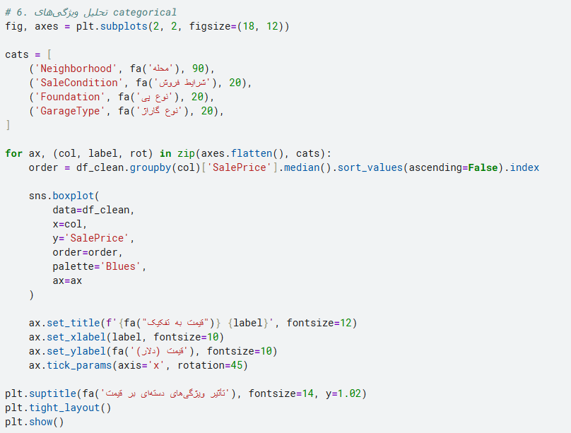
خروجی:
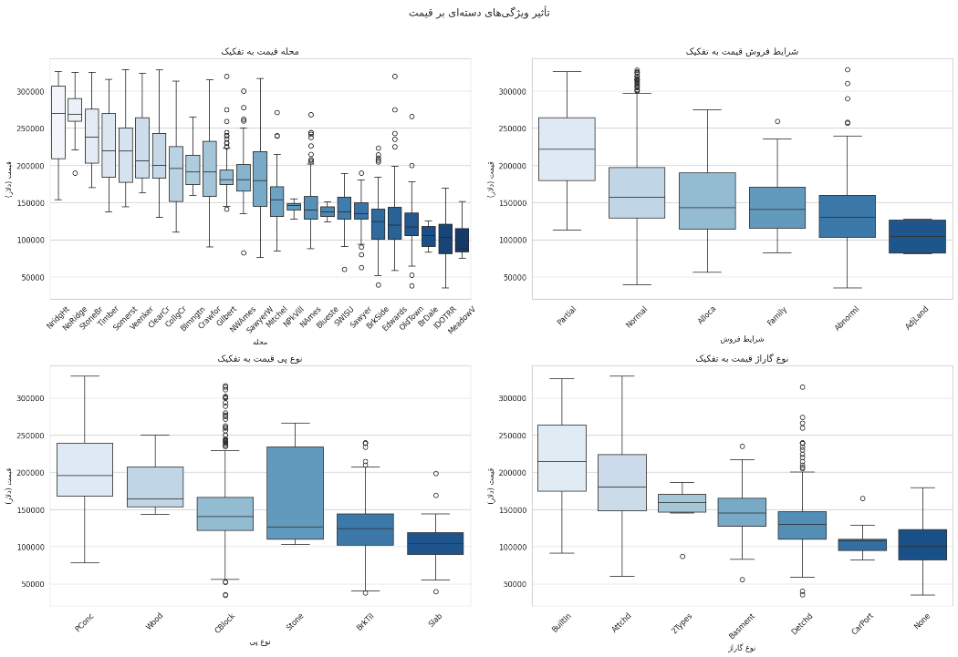

تحلیل:
Purpose: بررسی میزان تاثیر چهار ویژگی دسته ‌ای مهم (Neighborhood، SaleCondition، Foundation، GarageType) بر قیمت فروش از طریق Boxplot مرتب ‌شده بر اساس میانه قیمت به منظور کشف الگو های قیمت ‌گذاری در دسته ‌های مختلف.
Main Findings: محله (Neighborhood) بیشترین تفاوت قیمت را ایجاد می‌کند (NridgHt و NoRidge با میانه بالای $ 250k گران ‌ترین و MeadowV و BrDale با میانه زیر $ 100k ارزان ‌ترین محله ‌ها هستند.
شرایط فروش (SaleCondition) نشان می‌ دهد فروش‌ های Partial (خانه‌ های نوساز هنگام فروش) بالاترین قیمت را دارند در حالی که AdjLand (خرید زمین مجاور) ارزان ‌ترین است.
فروش ‌های Abnormal قیمتشان به صورت قابل توجهی پایین‌ تر از Normal است.
نوع پی (Foundation) نشان می ‌دهد خانه ‌های با پی بتون ریخته ‌شده (PConc) و چوبی (Wood) گران‌ ترند در حالی که پی دال (Slab) ارزان‌ ترین نوع است.
نوع گاراژ (GarageType) نشان می‌ دهد گاراژ های BuiltIn (داخل ساختمان) بالاترین و خانه ‌های بدون گاراژ (None) پایین ‌ترین قیمت را دارند.
Practical Interpretation: تفاوت قیمت بین محله ‌ها (تفاوت بیش از 3 برابر بین NridgHt و MeadowV) نشان می‌ دهد که موقعیت مکانی مهم‌ ترین عامل دسته ‌ای در تعیین قیمت مسکن است.
تفاوت قیمت بین فروش‌ های Normal و Abnormal نیز از دید اقتصادی کاملا منطقی است، در فروش‌ های اجباری مثل توقیف یا ورشکستگی، فروشنده مجبور است با قیمت پایین ‌تر از ارزش واقعی ملک بفروشد. ارزان ‌تر بودن خانه ‌های با پی Slab نسبت به PConc دلیلش میتواند دوام کمتر و هزینه‌ های نگهداری بیشتر این نوع پی در اقلیم Iowa باشد که زمستان ‌های سرد دارد.

- ماتریس پراکندگی ویژگی های برتر
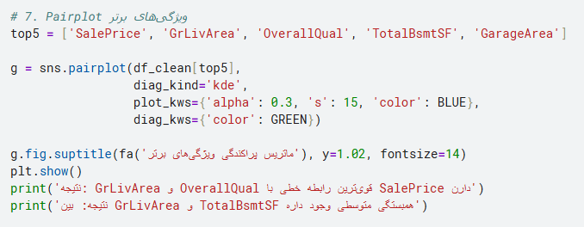
خروجی:
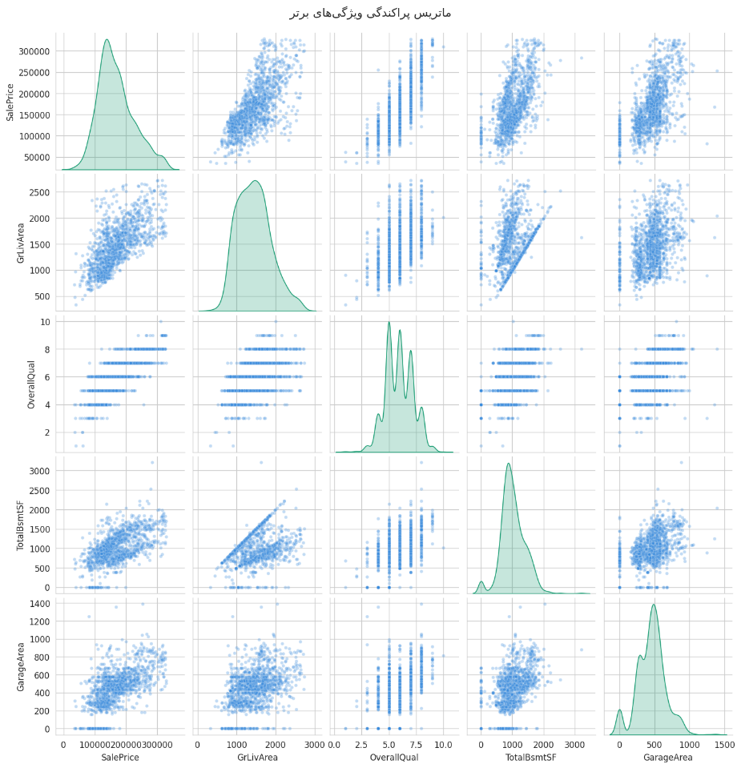
نتیجه: GrLivArea و OverallQual قوی ‌ترین رابطه خطی با SalePrice دارند.
نتیجه: بین GrLivArea و TotalBsmtSF همبستگی متوسطی وجود داره.

تحلیل:
Purpose: مصورسازی همزمان روابط دو به ‌دو بین پنج ویژگی کلیدی (SalePrice، GrLivArea، OverallQual، TotalBsmtSF، GarageArea) از طریق ماتریس پراکندگی، به منظور کشف الگو های چند متغیره و شناسایی همخطی چندگانه (Multicollinearity).
Main Findings: رابطه GrLivArea با SalePrice واضح ‌ترین رابطه خطی را در کل ماتریس دارد.
رابطه OverallQual با SalePrice به صورت پله ‌ای است چون OverallQual یک متغیر ترتیبی با مقادیر 1 تا ۱۰ است.
رابطه TotalBsmtSF با GrLivArea همبستگی متوسطی نشان می‌دهد(خانه ‌های بزرگ ‌تر معمولا زیر زمین بزرگ ‌تری هم دارند).
توزیع GarageArea در قطر ماتریس دو قله دارد، یکی در صفر (بدون گاراژ) و یکی در حدود ۵۰۰ فوت مربع.
توزیع SalePrice در قطر ماتریس چولگی راست را نشان می ‌دهد و GrLivArea توزیع نسبتا نرمالی دارد.
Practical Interpretation: وجود همبستگی بین TotalBsmtSF و GrLivArea(همخطی چندگانه) نکته ی مهمی برای مدل سازی است زیرا وقتی هر دو ویژگی همزمان در مدل رگرسیون خطی استفاده می‌ شوند، ضرایب آن‌ ها ناپایدار می ‌شوند.
این توضیح می ‌دهد چرا در مدل رگرسیون خطی (بخش مدل‌سازی)، ضریب بعضی ویژگی ‌ها مثل FullBath و TotRmsAbvGrd منفی شد(نه به این خاطر که رابطه واقعی منفی است، بلکه به دلیل همخطی چندگانه بین این ویژگی‌ها).
شکل دو قله ‌ای توزیع GarageArea نیز نشان ‌دهنده وجود دو زیرجمعیت مجزا در دیتاست است:
- خانه‌های با گاراژ
- خانه های بدون گاراژ
که این تفکیک در خوشه‌بندی K-Means نیز به خوبی مشاهده شد.

- رتبه‌ بندی محله‌ ها
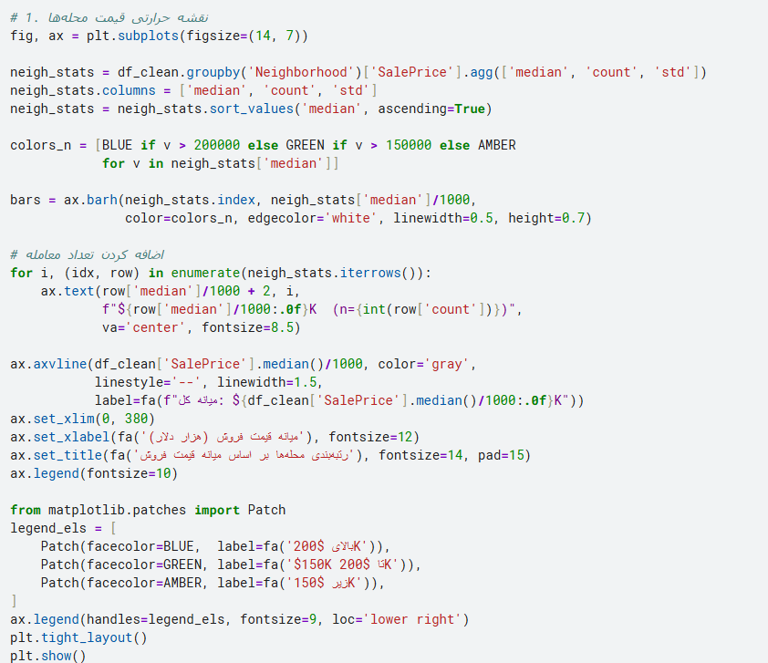
خروجی:
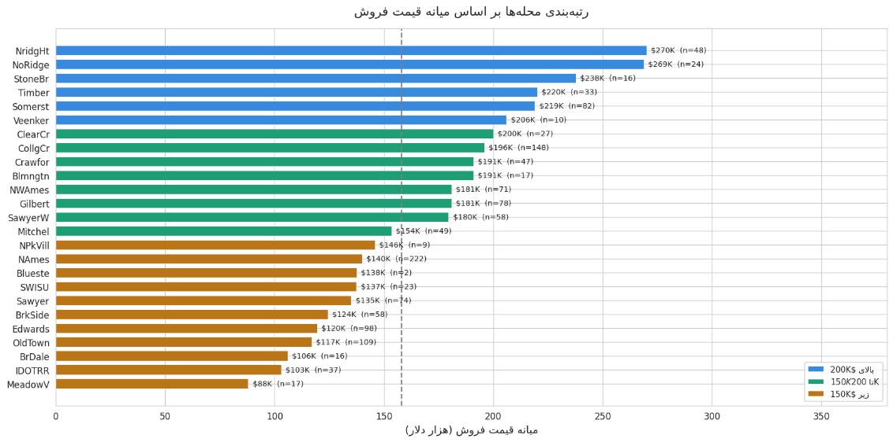
گران ‌ترین محله: NridgHt = $ 270k
ارزان‌ ترین محله: = MeadowV $ 88k
نسبت گران ‌ترین به ارزان ‌ترین: 3.1 x

تحلیل:
Purpose: رتبه ‌بندی و مقایسه بصری 25 محله شهر Ames بر اساس میانه قیمت فروش با استفاده از نمودار افقی رنگ‌ بندی‌شده به منظور نمایش تاثیر موقعیت مکانی بر قیمت مسکن و شناسایی محله‌ های گران و ارزان.
Main Findings: NridgHt با میانه $ 270k (48 خانه) و NoRidge با میانه $ 269k (24 خانه) گران ‌ترین محله‌ ها هستند و در مقابل، MeadowV با میانه تنها $ 88k ارزان‌ ترین محله است.
نسبت گران‌ ترین به ارزان ‌ترین محله 3.1 برابر است.
خط چین عمودی، میانه کل دیتاست ($ 160k) را نشان می ‌دهد که 12 محله بالاتر و 13 محله پایین ‌تر از آن قرار دارند، رنگ ‌بندی سه ‌گانه نشان می‌ دهد 5 محله بالای $ 200k (آبی)، 7 محله بین $ 150k تا $ 200k (سبز) و 13 محله زیر $ 150k (نارنجی) هستند.
Practical Interpretation: تفاوت 3.1 برابری بین گران ‌ترین و ارزان‌ ترین محله نشان می‌ دهد که موقعیت مکانی یکی از مهم ‌ترین عوامل تعیین‌کننده قیمت مسکن است، حتی بیشتر از کیفیت ساخت در بسیاری موارد.
محله ‌های گران ‌قیمت مثل NridgHt و StoneBr معمولا در مناطق جدید تر شهر با دسترسی بهتر به امکانات رفاهی قرار دارند در حالی که محله‌ های ارزان‌قیمت مثل MeadowV و IDOTRR اغلب در نزدیکی راه‌ آهن یا مناطق صنعتی هستند.
این نتایج برای سرمایه‌ گذاران مسکن اهمیت بالایی دارد زیرا انتخاب محله درست می ‌تواند تاثیری بیشتر از بازسازی خانه بر ارزش ملک داشته باشد.
- Bubble Chart کیفیت
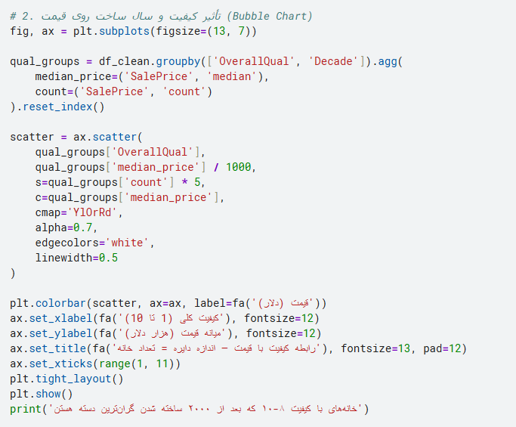
خروجی:
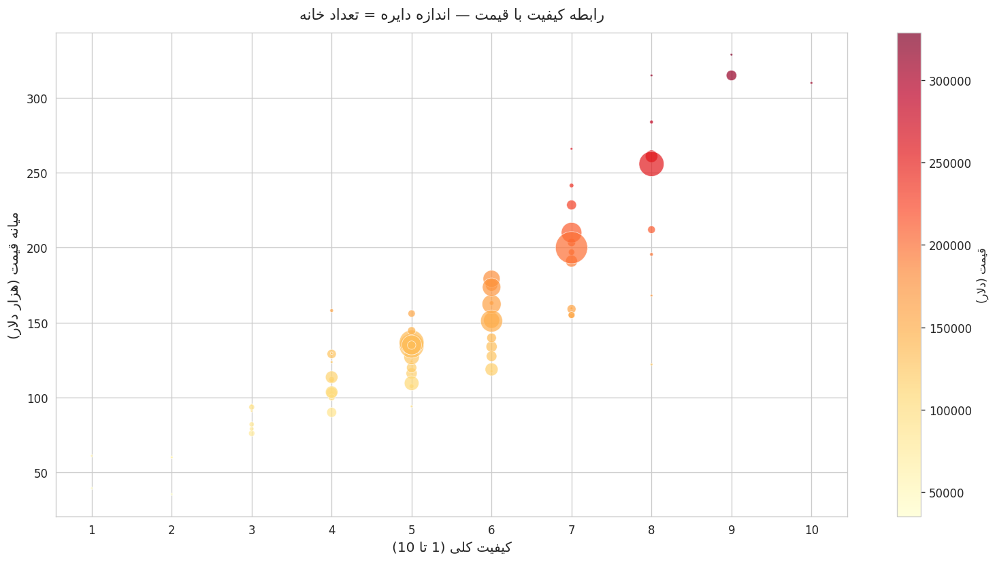
خانه ‌های با کیفیت 8 تا 10 که بعد از 2000 ساخته شدند گران ‌ترین دسته هستند.

تحلیل:
Purpose: نمایش همزمان سه بعد اطلاعاتی(کیفیت کلی، میانه قیمت و تعداد خانه‌ ها) در یک نمودار به منظور درک توزیع خانه ‌ها در سطوح مختلف کیفیتی و رابطه آن با قیمت.
Main Findings: بزرگ ‌ترین دایره ‌ها در کیفیت 5، 6 و 7 قرار دارند که نشان ‌دهنده تمرکز اکثریت خانه ‌ها در این سطوح کیفیتی است.
با افزایش کیفیت از 1 تا 10، رنگ دایره‌ ها از زرد (ارزان) به قرمز تیره (گران) تغییر می‌ کند که رابطه مثبت قوی بین کیفیت و قیمت را نشان می ‌دهد.
خانه‌ های با کیفیت 8 تا 10 که عمدتا بعد از سال 2000 ساخته شده ‌اند، گران ‌ترین دسته را تشکیل می ‌دهند.
دایره ‌های کوچک در سطوح کیفیت 1 و 2 نشان می ‌دهند که خانه‌ های با کیفیت بسیار پایین در این بازار بسیار کمیاب هستند.
Practical Interpretation: توزیع نا متقارن خانه‌ ها (تمرکز در کیفیت 5 تا 7) نشان می‌ دهد که بازار مسکن Ames عمدتا یک بازار متوسط است.
این موضوع از دید مدل ‌سازی اهمیت دارد زیرا مدل‌ ها برای پیش‌ بینی خانه‌ های با کیفیت 1 و 2 (که داده کمی دارند) دقت کمتری خواهند داشت، همچنین برتری خانه ‌های با کیفیت متوسط در بازار نشان می‌ دهد که این شهر دانشگاهی عمدتا برای خانواده ‌های با درآمد متوسط طراحی شده است.

- مقایسه violin قبل/بعد
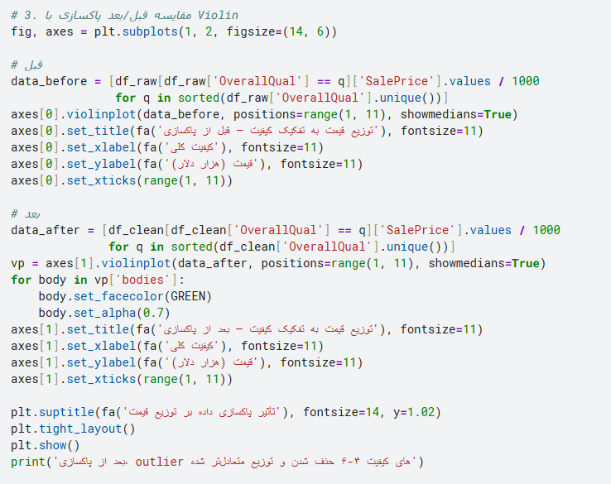
خروجی:
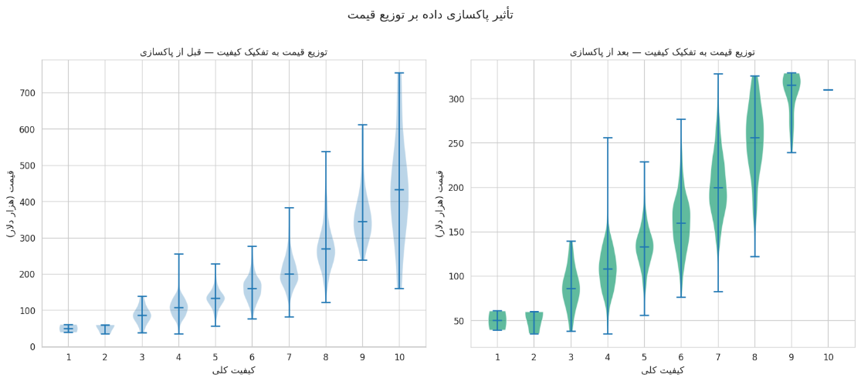
بعد از پاکسازی، outlier های کیفیت 4 تا 6 حذف شدن و توزیع متعادل ‌تر شده

تحلیل:
Purpose: مقایسه بصری تاثیر پاکسازی داده بر توزیع قیمت در هر سطح کیفیتی از طریق نمودار Violin که شکل کامل توزیع را نمایش می ‌دهد(نه فقط میانه و پراکندگی)
Main Findings: در نمودار چپ (قبل از پاکسازی)، دم ‌های بلند رو به بالا در سطوح کیفیت 8 تا 10 به وضوح مشاهده می ‌شود، خانه‌ هایی با قیمت ‌های بالای $ 500k تا $ 750k که توزیع را مخدوش می ‌کنند. در نمودار راست (بعد از پاکسازی)، این دم ‌های بلند حذف شده و شکل Violin ها متقارن ‌تر و منظم ‌تر است.
نکته جالب اینکه کیفیت 10 پس از پاکسازی از دیتاست حذف شده است، نشانه ‌ای از اینکه تمام خانه ‌های کیفیت 10 قیمت‌ های پرت داشتند.
همچنین outlier های کیفیت 4 تا 6 حذف شدند و توزیع این گروه‌ ها متعادل ‌تر شد.
Practical Interpretation: حذف کیفیت 10 پس از پاکسازی یک نتیجه مهم است، این خانه‌ ها احتمالا در محله‌ های بسیار گران‌ قیمت با قیمت‌ هایی بسیار فراتر از حد IQR بودند.
این نشان می ‌دهد که بازار مسکن Ames در سطح کیفیت 10 یک بازار بسیار کوچک است که با قوانین متفاوتی از بقیه بازار عمل می ‌کند.
متقارن‌ تر شدن شکل Violin ها پس از پاکسازی نشان می ‌دهد که داده‌ های پرت واقعا نویز بودند و حذف آن‌ ها باعث شد تصویر واقعی ‌تری از بازار مسکن داشته باشیم.

- Heatmap محله * کیفیت
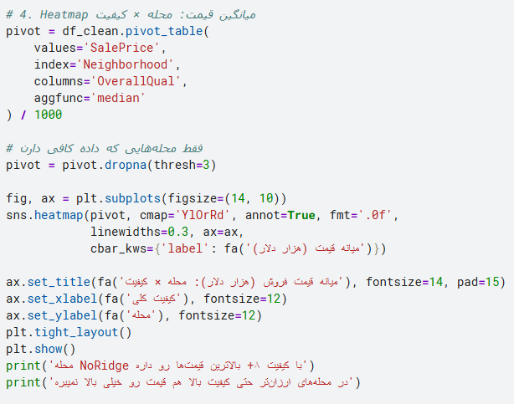
خروجی:
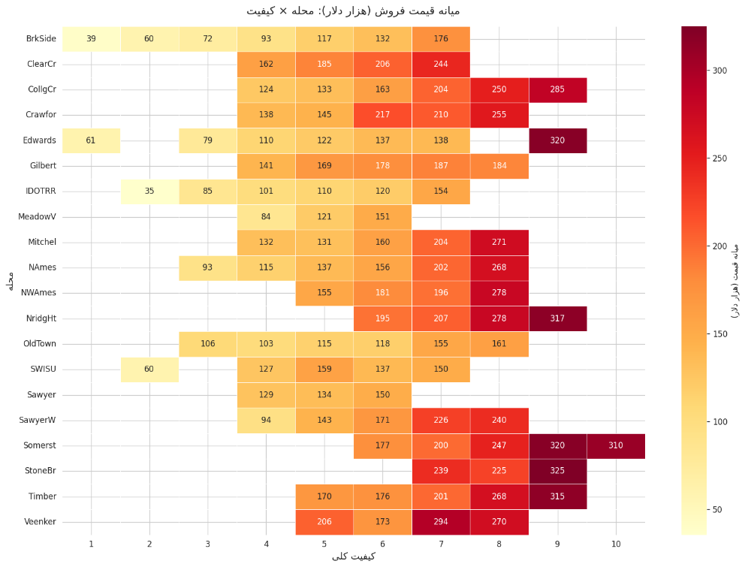
محله NoRidge با کیفیت بالا تر از 8 بالاترین قیمت‌ ها رو داره
در محله ‌های ارزان ‌تر حتی کیفیت بالا هم قیمت رو خیلی بالا نمیبره

تحلیل:
Purpose: بررسی اثر تعاملی (Interaction Effect) دو عامل مهم محله و کیفیت بر قیمت مسکن از طریق Heatmap که برای هر ترکیب محله؛ کیفیت، میانه قیمت را نشان می‌ دهد.
Main Findings: گران‌ترین ترکیب در کل ماتریس، محله NridgHt با کیفیت 9 است و میانه $ 317k.
ارزان ‌ترین ترکیب، محله Edwards با کیفیت 1 است و میانه $ 61k.
سلول‌ های خالی نشان ‌دهنده ترکیب‌ هایی هستند که در دیتاست وجود ندارند،مثلا هیچ خانه ‌ای با کیفیت ۱۰ در محله MeadowV وجود ندارد.
نکته اینکه در محله ‌های ارزان ‌تر مانند IDOTRR و MeadowV، حتی با افزایش کیفیت تا سطح 6، قیمت از $ 154k بیشتر نرفته استن و در مقابل، در محله StoneBr حتی خانه ‌های با کیفیت 7 نیز میانه قیمت $ 239k دارند.
Practical Interpretation: این Heatmap مفهوم سقف قیمت محله ‌ای را به خوبی نشان می ‌دهد(در محله‌ های ارزان ‌قیمت، هر چقدر هم کیفیت ساخت را بهبود بدهید، قیمت از یک حد مشخص بالاتر نمی‌رود.)
این نتیجه اهمیت عملی بالایی برای سرمایه ‌گذاران دارد:
سرمایه ‌گذاری در بازسازی یک خانه در محله MeadowV برای افزایش کیفیت از 4 به 7 احتمالا بازگشت سرمایه خوبی نخواهد داشت، چون سقف قیمت محله مانع افزایش متناسب قیمت می ‌شود.
این اثر تعاملی بین محله و کیفیت نشان می‌ دهد که مدل ‌های رگرسیون خطی ساده که این اثر را نادیده می‌ گیرند، دقت کمتری خواهند داشت.

- تحلیل فصلی
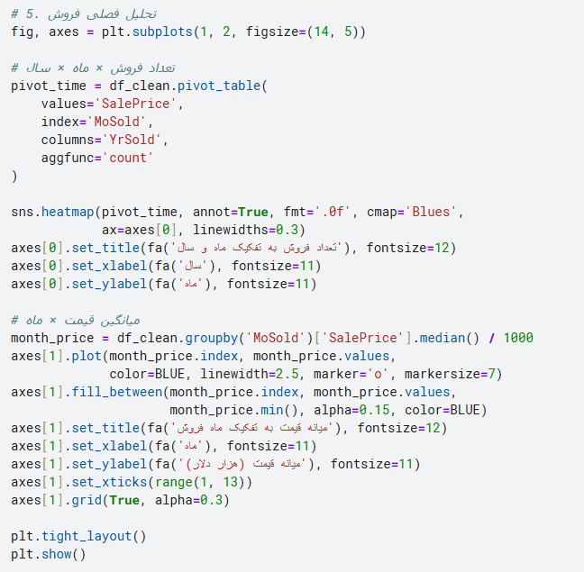
خروجی:
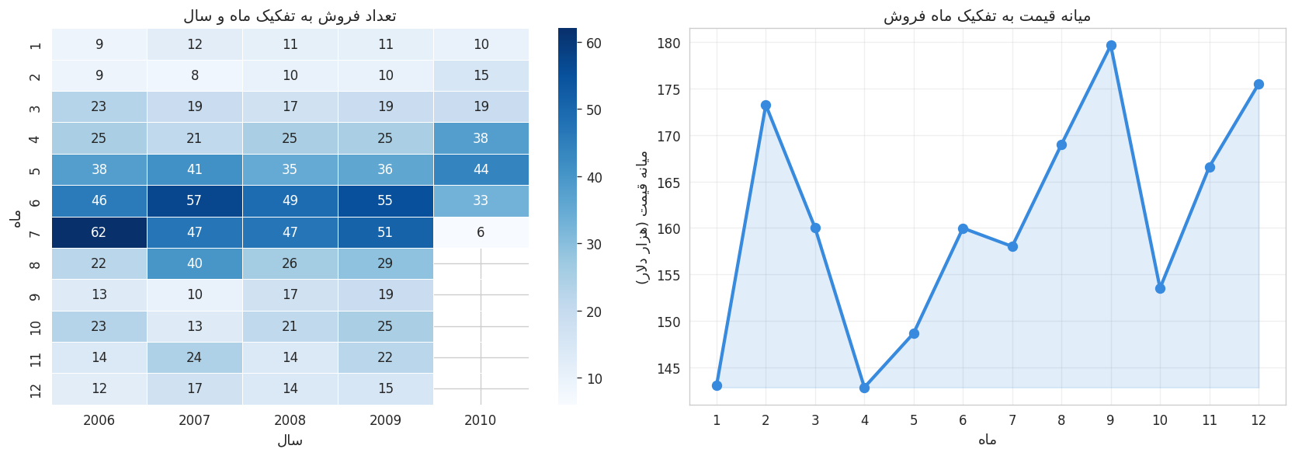

تحلیل:
Purpose: بررسی الگوی فصلی بازار مسکن Ames از دو دید(تعداد معاملات به تفکیک ماه و سال (Heatmap) و میانه قیمت ماهانه (Line Chart)) برای کشف رفتار فصلی بازار.
Main Findings: Heatmap تعداد فروش نشان می ‌دهد که در تمام سال‌ های 2006 تا 2009، ماه‌ های 5، 6 و 7 پر ترافیک ‌ترین ماه ‌های فروش هستند،بیشترین معامله ثبت ‌شده ماه 7 سال 2066 با 62 معامله است.
داده ‌های سال 2010 ناقص هستند(این سال تنها 6 معامله در ماه 7 ثبت کرده در حالی که سال‌ های قبل 47 تا 62 معامله داشتند.)
نمودار خطی، میانه قیمت ماهانه نوسانات غیرمنتظره ‌ای را نشان می ‌دهد(ماه ۹ با $ 179k بالا ترین و ماه 1 با $ 143k پایین ‌ترین میانه قیمت را دارد.)
تفاوت 25 درصدی بین این دو ماه قابل توجه است.
Practical Interpretation: الگوی فصلی پر فروش بودن تابستان (ماه‌ های 5 تا 7) با رفتار خریداران مسکن در آمریکا همخوانی دارد، خانواده‌ ها ترجیح می ‌دهند قبل از شروع سال تحصیلی جدید نقل‌ مکان کنند تا فرزندانشان در اول ماه تحصیلی در مدرسه جدید حاضر باشند.
نوسانات میانه قیمت ماهانه احتمالا ناشی از ترکیب متفاوت خانه‌ های فروخته‌ شده در هر ماه است نه تغییر واقعی قیمت بازار، در تابستان خانه ‌های بزرگ‌ تر و گران‌ تر (مناسب خانواده) بیشتر معامله می ‌شوند در حالی که در زمستان آپارتمان‌ های کوچک‌ تر و ارزان ‌تر بیشتر فروش می ‌روند.
ناقص بودن داده‌ های 2010 باید در تفسیر نتایج مربوط به این سال مدنظر قرار گیرد.

- همبستگی نهایی
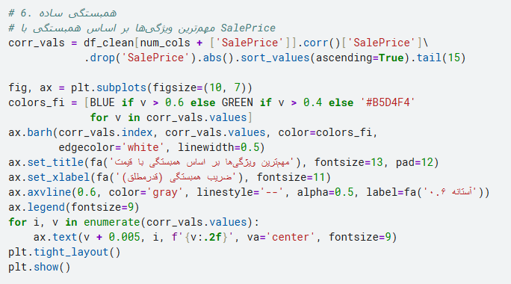
خروجی:
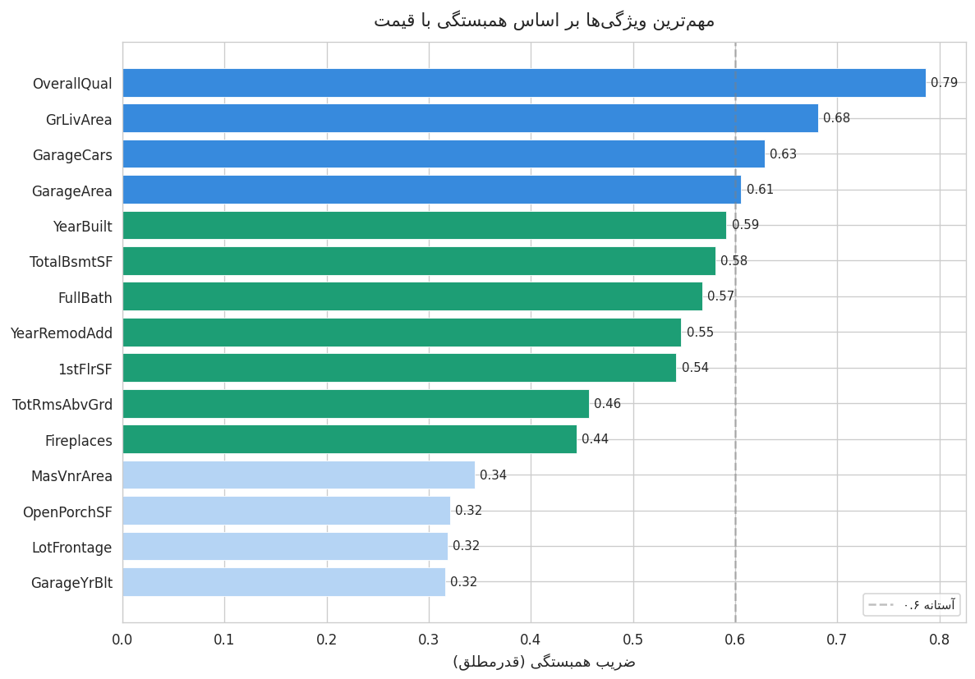

تحلیل:
Purpose: ارائه تصویر جامع از قوی ‌ترین همبستگی ‌های عددی با قیمت فروش از طریق نمودار افقی رنگ‌ بندی ‌شده، به منظور اولویت ‌بندی ویژگی ‌ها برای مدل ‌سازی و تایید یافته‌ های بخش ‌های قبلی.
Main Findings: OverallQual با ضریب همبستگی 0.79 در پیش بینی قیمت قوی ترین است.
GrLivArea با 0.68 دومین است.
GarageCars با 0.63 و GarageArea با 0.61 هر دو در دسته آبی تیره (بالای 0.6) قرار دارند.
YearBuilt با 0.59، TotalBsmtSF با 0.58 و FullBath با 0.57 در دسته سبز (0.4 تا 0.6) قرار دارند.
در آخر لیست، MasVnrArea، OpenPorchSF، LotFrontage و GarageYrBlt همگی ضریب همبستگی 0.32 دارند.
Practical Interpretation: نکته در همبستگی بالای GarageCars (0.63) نسبت به GarageArea (0.61) است یعنی تعداد ماشین ‌هایی که گاراژ جا می‌ دهد رابطه قوی ‌تری با قیمت نسبت به مساحت خود گاراژ دارد.
این به این معناست که خریداران بیشتر به عملکرد (اینکه چند ماشین جا می ‌شود) توجه می ‌کنند تا اندازه. همچنین پایین بودن همبستگی LotFrontage (0.32) و LotArea (که در top 15 نیست) نشان می‌ دهد که مساحت زمین در این بازار قدرت پیش بینی قوی ای ندارد و احتمالا به این دلیل که در Ames زمین ‌های بزرگ اغلب در محله‌ های ارزان ‌قیمت حومه شهر قرار دارند.
این 15 ویژگی به عنوان ورودی مدل‌ های آماری بخش بعدی انتخاب شدند.

- رگرسیون خطی (Linear Regression)
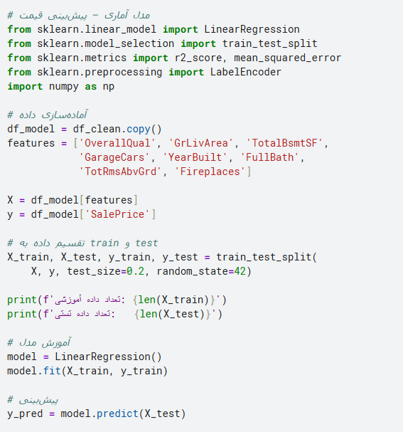
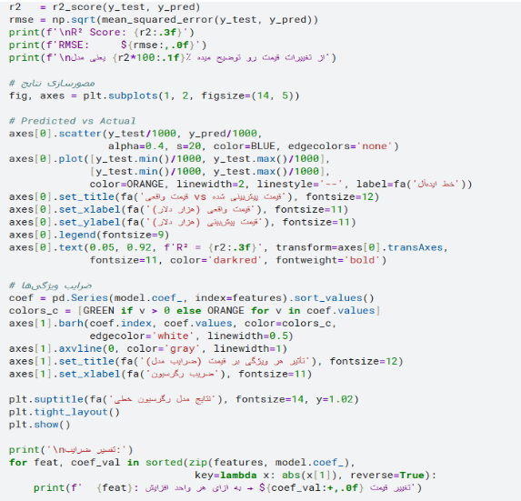
خروجی:
تعداد داده آموزشی: 1098
تعداد داده تستی: 275
R² Score: 0.783
RMSE: $25,928
یعنی مدل 78.3٪ از تغییرات قیمت رو توضیح میده
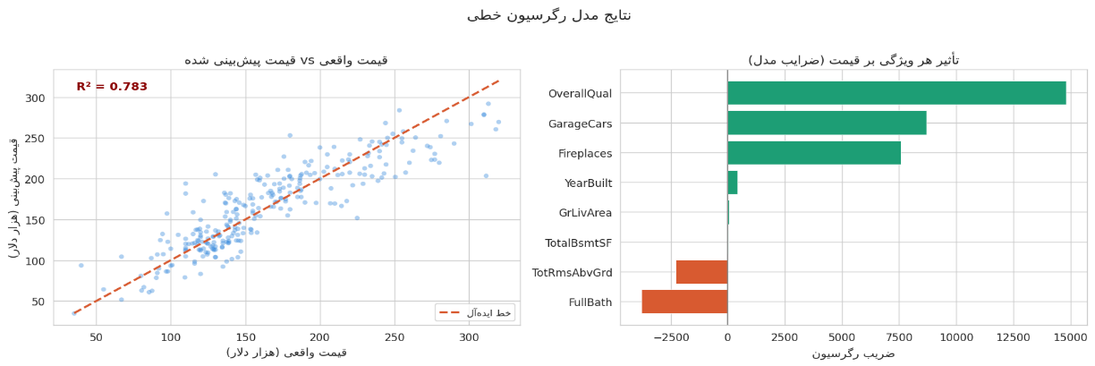
تفسیر ضرایب:
OverallQual: به ازای هر واحد افزایش => +14,800 $ تغییر قیمت
GarageCars: به ازای هر واحد افزایش => $ +8,701 تغییر قیمت
Fireplaces: به ازای هر واحد افزایش => $ +7,563 تغییر قیمت
FullBath: به ازای هر واحد افزایش => $ -3,795 تغییر قیمت
TotRmsAbvGrd: به ازای هر واحد افزایش => $ -2,282 تغییر قیمت
YearBuilt: به ازای هر واحد افزایش => $ +412 تغییر قیمت
GrLivArea: به ازای هر واحد افزایش => $ +53 تغییر قیمت
TotalBsmtSF: به ازای هر واحد افزایش => $ +28 تغییر قیمت
تحلیل:
Purpose: ساخت یک مدل رگرسیون خطی چندگانه برای پیش ‌بینی قیمت فروش خانه (SalePrice) بر اساس 8 ویژگی مهم، ارزیابی عملکرد مدل و تفسیر ضرایب برای درک تاثیر کمی هر ویژگی بر قیمت.
Main Findings: داده ‌ها با نسبت 80 به 20، به 1098 نمونه آموزشی و 275 نمونه تستی تقسیم شدند.
مدل رگرسیون خطی، R²=0.783 و RMSE=$25,928 به دست آورد که یعنی مدل 78.3 % از تغییرات قیمت را توضیح می ‌دهد و میانگین خطای پیش‌بینی حدود 26 هزار دلار است.
ضرایب مدل نشان می‌ دهند OverallQual با ضریب $ +14800 بیشترین تاثیر مثبت را دارد.
GarageCars با $ + 8701 و Fireplaces با $ + 7563 در رتبه ‌های بعدی قرار دارند.
ضرایب منفی FullBath ($ - 3795) و TotRmsAbvGrd ($ - 2282) در نمودار مشاهده می‌ شوند.
نمودار Predicted vs Actual نشان می ‌دهد که انحراف نقاط از خط مرجع در قیمت ‌های بالای $ 200k بیشتر است.
Practical Interpretation: R²=0.783 برای یک مدل خطی ساده با فقط 8 ویژگی، عملکرد قابل قبولی است.
RMSE=$25,928 در مقیاس بازار مسکن Ames (میانگین $ 180k) معادل خطای 14.3 % است که برای اهداف عملی قابل استفاده است.
ضریب منفی FullBath و TotRmsAbvGrd پدیده همخطی چندگانه (Multicollinearity) را نشان می‌دهد(این دو ویژگی با GrLivArea همبستگی بالایی دارند و اطلاعات مشابهی به مدل می‌دهند، به همین دلیل ضرایب غیرمنطقی به نظر می‌رسند.)
ضعیف ‌تر بودن مدل در پیش ‌بینی خانه‌ های لوکس (بالای $ 200k) نشان می‌ دهد که قیمت‌ گذاری در بخش لوکس بازار پیچیدگی ‌های بیشتری دارد که رگرسیون خطی ساده قادر به capture کردن آن‌ ها نیست.

- درخت تصمیم (Decision Tree)
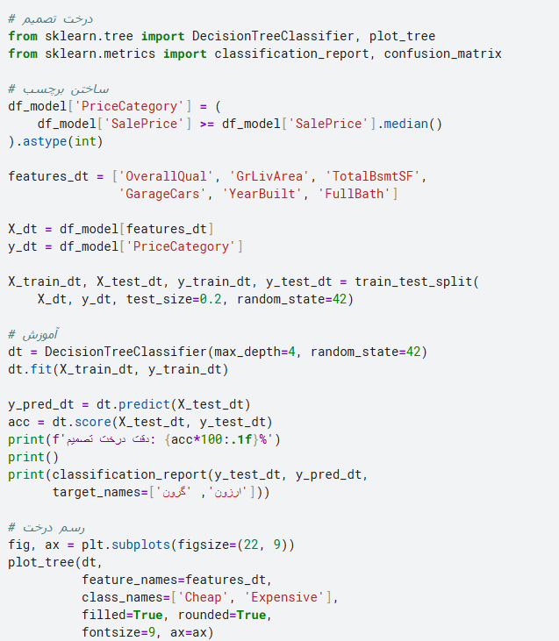
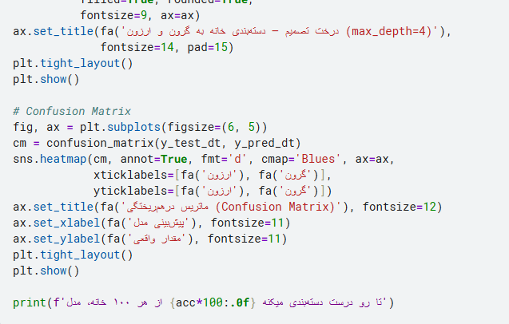

خروجی:
دقت درخت تصمیم: 88.4%
support | F1-score | recall | precision
ارزون | 0.89 | 0.89 | 0.89 | 149
گرون | 0.87 | 0.87 | 0.87 | 126
275 | 0.88 |  |  | Accuracy
275 | 0.88 | 0.88 | 0.88 | Macro avg
275 | 0.88 | 0.88 | 0.88 | Weighted avg
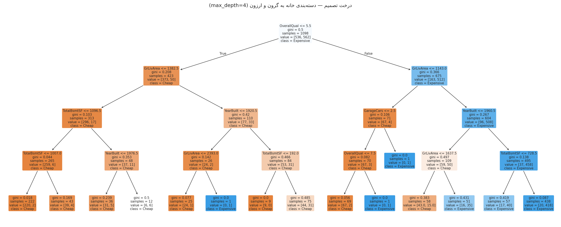
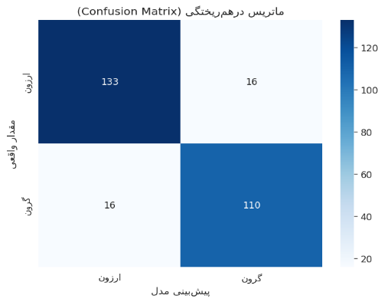
از هر 100 خانه، مدل 88 تا رو درست دسته‌ بندی میکنه.

تحلیل:
Purpose: ساخت یک مدل دسته ‌بندی برای تفکیک خانه ‌ها به دو دسته گران (بالاتر از میانه قیمت) و ارزان (پایین‌تر از میانه قیمت) با استفاده از درخت تصمیم با عمق 4 و تفسیر ساختار درخت برای درک منطق تصمیم‌ گیری مدل.
Main Findings: مدل دقت کلی 88.4 % به دست آورد که از هر 100 خانه، 88 تا درست دسته ‌بندی می ‌شوند.
Precision برای دسته ارزان 0.89 و برای دسته گران 0.87 است.
F1-Score متعادل برای هر دو دسته نشان‌ دهنده عملکرد یکسان مدل روی هر دو گروه است.
ساختار درخت نشان می‌ دهد ریشه درخت از OverallQual ≤ 5.5 تقسیم می‌ شود، در شاخه چپ (کیفیت پایین)، GrLivArea ≤ 1382.5 معیار تقسیم بعدی است، در شاخه راست (کیفیت بالا)، GrLivArea ≤ 1143 معیار تقسیم‌ کننده بعدی است و در سطح سوم، TotalBsmtSF، YearBuilt و GarageCars نقش مهمی دارند.
ماتریس درهم ‌ریختگی نشان می ‌دهد از 149 خانه ارزان، 133 تا درست شناسایی شدند (16 خطا) و از 126 خانه گران، 110 تا درست شناسایی شدند (16 خطا).
Practical Interpretation: انتخاب OverallQual به عنوان اولین گره تقسیم درخت تایید می‌کند که کیفیت کلی مهم ‌ترین عامل تمایز بین خانه ‌های گران و ارزان است، این نتیجه با نتیجه تحلیل همبستگی (r=0.79) کاملا همخوانی دارد.
تعادل خطاها در دو طرف (هر بار 16 خطا) نشان‌ دهنده عملکرد یکسان مدل روی هر دو دسته است و مدل تمایلی به پیش ‌بینی یک دسته خاص ندارد. محدود کردن عمق درخت به ۴ سطح (max_depth=4) یک تصمیم خوب برای جلوگیری از Overfitting است زیرا یک درخت عمیق ‌تر ممکن است روی داده‌ های آموزشی دقت 100 % داشته باشد اما روی داده‌ های جدید عملکرد ضعیفی داشته باشد.

- خوشه‌بندی (K-Means Clustering)
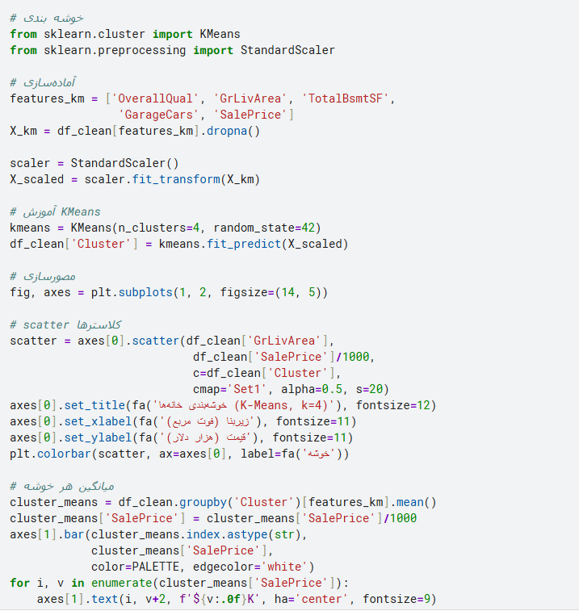
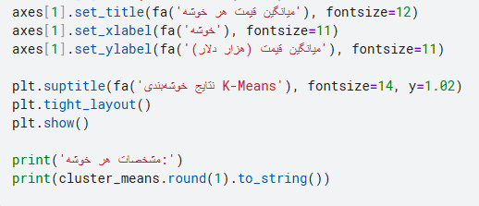
خروجی:
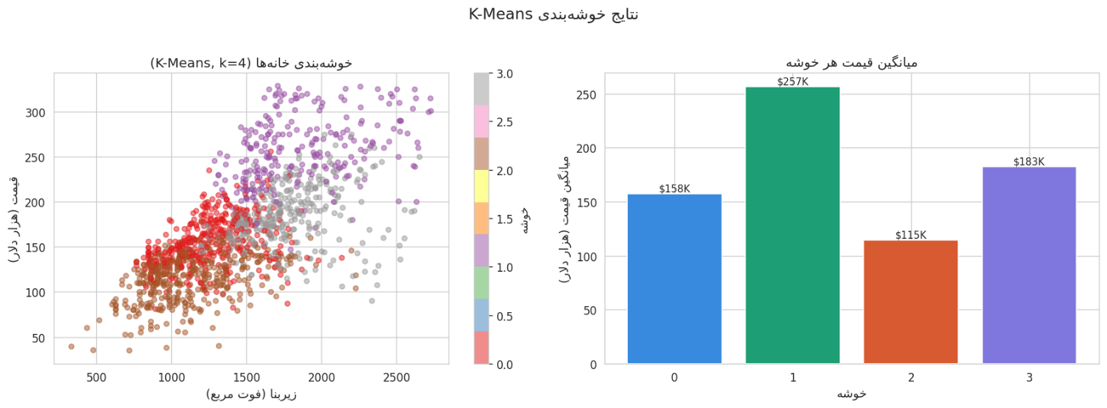

مشخصات هر خوشه:
SalePrice | GarageCars | TotalBsmtSF | GrLivArea | OverallQual | Cluster
157.6 | 2.0 | 1164.8 | 1264.6 | 5.7 | 0
256.7 | 2.4 | 1476.9 | 1865.6 | 7.6 | 1
114.8 | 0.9 | 779.9 | 1117.7 | 4.8 | 2
182.8 | 1.9 | 799.4 | 1767.2 | 6.4 | 3

تحلیل:
Purpose: کشف الگو های پنهان در داده‌ ها از طریق گروه‌ بندی خودکار خانه‌ ها به 4 خوشه بر اساس 5 ویژگی مهم (OverallQual، GrLivArea، TotalBsmtSF، GarageCars، SalePrice)، بدون استفاده از برچسب از پیش تعیین‌ شده.
Main Findings: الگوریتم K-Means با k=4 چهار خوشه متمایز شناسایی کرد،
خوشه 2 با میانگین کیفیت 4.8 ، زیربنای 1118 فوت، زیرزمین 780 فوت، گاراژ 0.9 ماشین و میانگین قیمت $ 115k خوشه اقتصادی و کوچک است.
خوشه 0 با کیفیت 5.7، زیر بنای 1265 فوت، زیر زمین 1165 فوت، گاراژ 2 ماشین و قیمت $ 158k خوشه متوسط با زیرزمین خوب است.
خوشه 3 با کیفیت 6.4، زیر بنای 1767 فوت، زیر زمین 799 فوت، گاراژ 1.9 ماشین و قیمت $ 183k خوشه بزرگ بدون زیرزمین است.
خوشه 1 با کیفیت 7.6، زیر بنای 1866 فوت، زیر زمین 1477 فوت، گاراژ 2.4 ماشین و قیمت $ 257k خوشه لوکس و بزرگ است.
نمودار Scatter Plot نشان می‌ دهد خوشه‌ ها در فضای زیر بنا و قیمت، به خوبی از هم تفکیک شده ‌اند.
Practical Interpretation: مقایسه خوشه ‌های 0 و 3، نتایج جالبی را نشان میدهد،
هر دو زیر بنای شبیه به همی دارند اما خوشه 0 زیر زمین بزرگ‌ تری (1165 فوت) و قیمت پایین‌ تر ($ 158k) دارد، در حالی که خوشه 3 زیر زمین کوچک ‌تری (799 فوت) اما قیمت بالاتر ($ 183k) دارد.
این تفاوت $ 25k نشان می‌ دهد که خریداران به زیر بنای بالای زمین (فضای زندگی قابل استفاده روزانه) بیشتر از زیرزمین ارزش می ‌دهند،
نتایجی که با نتیجه تحلیل همبستگی (GrLivArea: r=0.68 در مقابل TotalBsmtSF: r=0.58) نیز همخوانی دارد.
این چهار خوشه می‌ توانند به عنوان بخش ‌بندی بازار(Market Segmentation) برای هدف‌ گذاری برنامه ریزی های بازاریابی و سرمایه ‌گذاری در حوزه مسکن استفاده شوند.

6) نتیجه‌گیری (Conclusion)
این پژوهش با هدف تحلیل و مصور سازی عوامل موثر بر قیمت فروش مسکن در شهر Ames آمریکا انجام شد.
پس از طی مراحل کامل تحلیل داده از پاکسازی تا مدل‌ سازی، مهم‌ ترین نتایج به شرح زیر است:
- کیفیت، مهم ‌ترین عامل تعیین‌ کننده قیمت است.
کیفیت کلی خانه (OverallQual) با ضریب همبستگی 0.79 قوی‌ ترین رابطه را با قیمت دارد.
به ازای هر سطح افزایش کیفیت، قیمت به طور میانگین 14800 دلار افزایش می ‌یابد.
میانه قیمت از 50150 دلار در کیفیت 1 به 310,000 دلار در کیفیت 10 رسیده( 6.2 برابر افزایش).
این یافته توسط هر سه مدل آماری (رگرسیون خطی، درخت تصمیم و K-Means) تأیید شد.
- موقعیت مکانی، تفاوت چشمگیری ایجاد می‌کند.
اختلاف قیمت بین گران ‌ترین محله (NridgHt با $ 270k) و ارزان‌ ترین محله (MeadowV با $ 88k) معادل 3.1 برابر است.
تحلیل Heatmap محله×کیفیت نشان داد که محله می‌ تواند اثر کیفیت را محدود کند، پدیده سقف قیمت محله‌ ای، به گونه ‌ای که در محله‌ های ارزان ‌تر، افزایش کیفیت تا سطح 6 قیمت را از $ 154k بالاتر نمی ‌برد.
- مساحت، رابطه مستقیم با قیمت دارد.
زیربنای زندگی (GrLivArea) با همبستگی 0.68 دومین عامل مهم است.
به ازای هر 100 فوت مربع افزایش زیربنا، قیمت به طور میانگین 9,000 دلار افزایش می‌ یابد.
مقایسه خوشه ‌های K-Means نشان داد که خریداران به زیربنای بالای زمین بیشتر از زیرزمین ارزش می ‌دهند.
- خانه‌ های جدید تر، گران ‌تر هستند.
میانه قیمت خانه‌ های دهه 2000 ($ 213k) نسبت به دهه 1870 ($ 108k) تقریبا دو برابر است.
سال ساخت با ضریب $ +412 به ازای هر سال، تاثیر مثبت پایداری بر قیمت دارد، با این حال، این رابطه خطی نیست و بازسازی ‌های اخیر می ‌توانند ارزش خانه ‌های قدیمی را به طور قابل توجهی افزایش دهند.
- بازار مسکن، فصلی است.
بیشترین معاملات در ماه ‌های تابستان انجام می‌ شود، ماه 7 سال 2006 با 62 معامله پرترافیک‌ ترین دوره بود.
میانه قیمت در ماه 9 ($ 179k) نسبت به ماه 1 ($ 143k) تفاوت 25 درصدی دارد که احتمالا ناشی از ترکیب متفاوت خانه‌ های فروخته‌ شده در هر ماه است.
- مدل رگرسیون خطی، عملکرد قابل قبولی دارد.
مدل رگرسیون خطی با R²=0.783 توانست 78.3% از تغییرات قیمت را توضیح دهد.
RMSE=$25,928 در مقیاس بازار مسکن Ames (میانگین $ 180k) معادل خطای 14.3 %است.
مدل در پیش‌ بینی خانه‌ های لوکس (بالای $ 200k) عملکرد ضعیف‌ تری دارد که نشان ‌دهنده پیچیدگی بیشتر قیمت ‌گذاری در بخش لوکس بازار است.
- درخت تصمیم، دسته‌بندی دقیقی ارائه می‌دهد.
درخت تصمیم با دقت 88.4 % توانست خانه‌ ها را به دو دسته گران و ارزان تقسیم کند.
مهم ‌ترین معیار تصمیم ‌گیری درخت، کیفیت کلی (OverallQual ≤ 5.5) است که تایید می ‌کند کیفیت مهم ‌ترین عامل تفاوت و تمایز است.
تعادل خطاها در هر دو دسته نشان ‌دهنده عملکرد یکسان و بدون تعصب مدل است.
- خوشه‌بندی، چهار دسته مسکن را شناسایی کرد.
الگوریتم K-Means چهار گروه متمایز شناسایی کرد:
اقتصادی ($ 115k)،
متوسط ($ 158k)،
بزرگ بدون زیرزمین ($ 183k)
و لوکس ($ 257k).
این دسته‌ بندی می ‌تواند برای هدف‌ گذاری بازار مسکن، سیاست‌گذاری مسکن شهری و برنامه ریزی سرمایه ‌گذاری مفید باشد.

جمع‌بندی نهایی: قیمت مسکن در شهر Ames نتیجه تعامل پیچیده عوامل متعددی است که در راس آن ‌ها کیفیت ساخت، موقعیت مکانی و مساحت قرار دارند.
هیچ عاملی به تنهایی تعیین ‌کننده نیست، یک خانه با کیفیت بالا در محله نامناسب یا یک زمین بزرگ در موقعیت بد، لزوما قیمت بالایی ندارند.
این پیچیدگی چندعاملی مشکل اصلی مدل ‌سازی قیمت مسکن است و نشان می‌ دهد که مدل‌ های پیشرفته ‌تر مثل Random Forest یا Gradient Boosting که اثرات تعاملی را بهتر capture می‌ کنند، می ‌توانند دقت پیش‌ بینی را به طور قابل توجهی بهبود بخشند.

